| **TRƯỜNG ĐẠI HỌC SƯ PHẠM HÀ NỘI**  **KHOA CÔNG NGHỆ THÔNG TIN**  **---***---** |
| --- |
| Khoa Công nghệ thông tin - Trường Đại học Sư phạm Hà Nội |
| **BÁO CÁO BÀI TẬP LỚN**  **HỌC PHẦN NHẬP MÔN CÔNG NGHỆ PHẦN MỀM**  **Đề tài: Phát triển website bán giày dép thời trang**  Giảng viên hướng dẫn: TS Nguyễn Thị Hạnh  Nhóm sinh viên thực hiện: Nhóm 1- Tiết 9, 10 |
| ***Hà Nội, 2023*** |

**MỤC LỤC**

**1. Mục tiêu và phạm vi dự án 3**

1.1. Mục tiêu dự án 3

1.2. Phạm vi dự án 3

1.3. Ngữ cảnh hệ thống 4

**2. Kế hoạch triển khai dự án 4**

2.1. Các ràng buộc của dự án 4

2.2. Kế hoạch triển khai dự án 5

**3. Xác định và phân tích yêu cầu 6**

3.1. Yêu cầu chức năng(YCCN) 6

3.2. Yêu cầu phi chức năng về thuộc tính chất lượng sản phẩm(YCPCN) 8

3.3. Mô hình hóa ca sử dụng và tiến trình nghiệp vụ 9

3.4. Mô hình hoá cấu trúc 24

3.5. Mô hình hóa hành vi của các lớp đối tượng bằng sơ đồ trạng thái 26

**4. Thiết kế phần mềm 30**

4.1. Thiết kế cơ sở dữ liệu lưu trữ 30

4.2. Thiết kế giao diện người dùng 36

**5. Lập trình cài đặt 43**

5.1. Môi trường cài đặt và công cụ hỗ trợ 43

5.2. Kết quả cài đặt 44

**6. Kiểm thử phần mềm 48**

6.1. Kế hoạch kiểm thử 48

6.2. Các trường hợp thử nghiệm 49

**7. Tổng kết………………………………..………………………………………… 66**

# **Mục tiêu và phạm vi dự án**

## ***Mục tiêu dự án***

* Mục tiêu của dự án là tạo ra một hệ thống bán hàng onl cho một thương hiệu giày và sandal tiện dụng do hãng tự sản xuất . Do thương hiệu mới tạo lập chỉ có quy mô nhỏ, chỉ bán hàng trên website nên cần tạo ra một hệ thống bán hàng và marketing hiệu quả cho bước đầu tạo dựng tên tuổi cho thương hiệu.
* Hãng đã có website cùng phần mềm quản lý trung tâm trước đây, muốn có website mới thay thế website cũ vì vậy website mới phải tích hợp được với phần mềm quản lý trung tâm cũ.
  + Giao diện của trang web phải thân thiện (có điểm nhấn thể hiện sự quan tâm tới khách hàng), dễ dùng, màu sắc và bố cục mang hơi hướng năng động, tập trung vào sản phẩm , vận hành ổn định và dễ bảo trì.
  + Các dịch vụ của trang web như tìm kiếm sản phẩm, xem sản phẩm, …. cùng các tác vụ liên quan tới giỏ hàng cần dễ dùng, tối giản, các dịch vụ đặt nơi dễ thấy ở trên trang web. do hoạt động bán hàng onl nên phần liên hệ hỗ trợ khi gặp sự cố của khách hàng cần rõ ràng, dễ kiếm.
  + Điều khiển việc lưu lại thông tin khách hàng, mua bán và quảng cáo các sản phẩm hiệu quả.
  + Hệ thống đảm bảo thông tin của khách hàng (nhắc nhở khách hàng 3 tháng đổi mật khẩu 1 lần), tuân thủ các điều khoản về pháp luật và an ninh mạng.

## ***Phạm vi dự án***

* Dự án bao gồm quản lý thông tin khách hàng, thông tin sản phẩm, và các chức năng giỏ hàng và thanh toán, web bán hàng tự động có giao diện dễ sử dụng cho khách hàng
* Do thương hiệu mới chỉ bán hàng onl nên các chức năng của web cần đáp ứng 100% các nhu cầu cơ bản của khách hàng như tạo và quản lý tài khoản, xem thông tin của hãng, xem sản phẩm, tìm kiếm sản phẩm, tác vụ với giỏ hàng (thêm/ xóa/ chỉnh sửa sản phẩm, áp voucher giảm giá và mua hàng), dịch vụ theo dõi đơn hàng và trả hàng (nếu có lỗi ), liên hệ hỗ trợ,....
* Thị trường dự án, đối tượng hướng đến:
  + Thị trường dự án: bán online tại Việt Nam (tạm thời), nước ngoài (tương lai khi hãng phát triển hơn).
  + Đối tượng hướng đến là nam, nữ có kinh tế, nhu cầu và có thể sử dụng và truy cập vào web bán hàng bằng điện thoại hoặc pc (thường trong khoảng từ 18 đến 65 tuổi).

## ***Ngữ cảnh hệ thống***

* Hãng đã có phần mềm quản lý trung tâm cũ bao gồm: quản lý nhân viên, quản lý data khách hàng, quản lý đơn hàng,... cùng hệ thống phần cứng và môi trường mạng tốt đã thích hợp với phần mềm quản lý trung tâm cũ.
* Hệ thống gồm quản lý trung tâm và trang web bán hàng dùng cho khách hàng, trang web cho khách hàng tìm kiếm và xem các thông tin về sản phẩm, các tác vụ với giỏ hàng, quản lý tài khoản cá nhân, xem thông tin về đơn hàng . Nhân viên có thể quản lý tài khoản, quản lý sản phẩm, quản lý đơn hàng và khách hàng.

# **Kế hoạch triển khai dự án**

## ***Các ràng buộc của dự án***

* Thời gian:
  + Thời gian bắt đầu dự án: 19/11/2023
  + Thời gian kết thúc dự án : 26/11/2023
* Nhân lực: 5 người
* Trần Minh Khuê - 715105124
* Nguyễn Thị Thanh Huyền - 715105111
* Nguyễn Quốc Hưng - 715105102
* Lê Nguyên Kiên - 715105128
* Phan Thị Uyên - 715105262

## ***Kế hoạch triển khai dự án***

* Phương án triển khai : nhóm lựa chọn mô hình tăng trưởng, trong quá trình thực hiện dự án khách hàng sẽ trực tiếp giám sát,cải thiện và thay đổi các yêu cầu sớm từ khi bắt đầu dự án giúp dự án tiết kiệm chi phí và đạt được tối thiểu 90% kỳ vọng của khách hàng,do website mới dùng thay thế cho website cũ nên nhóm sẽ kế thừa các ưu điểm của web cũ đồng thời phát triển theo kỳ vọng của khách hàng cùng tính khả thi khi thực hiện dự án. Các thành viên trong nhóm được chia nhiệm vụ cụ thể, sau khi xong sẽ đưa nội dung mình thực hiện cho cả nhóm để góp ý và trao đổi, nhóm trưởng sẽ giao nhiệm vụ,đốc thúc và tổng hợp lý kiến trong nhóm và làm việc cùng bên khách hàng.

| STT | CÔNG VIỆC *(phần trăm đóng góp)* | NGƯỜI PHỤ TRÁCH |
| --- | --- | --- |
| 1 | * Sơ đồ use case diagram (100%) * Mục tiêu và phạm vi dự án (100%) * Giao diện website (20%) * Kế hoạch triển khai dự án( 70%) * Kiểm thử (20%) | Nguyễn Thị Thanh Huyền |
| 2 | * Xác định và phân tích yêu cầu * Mô tả dự án (100%) * Giao diện website(20%) * Kế hoạch triển khai dự án (30%) | Trần Minh Khuê  (nhóm trưởng) |
| 3 | * Xác định và phân tích yêu cầu * Giao diện website(20%) * Sơ đồ state machine diagram (100%) | Nguyễn Quốc Hưng |
| 4 | * Giao diện website(20%) * Thiết kế phần mềm(50%) * Lập trình cài đặt(50%) | Phan Thị Uyên |
| 5 | * Giao diện website (20%) * Sơ đồ class diagram(100%) * Kiểm thử(80%) | Lê Nguyên Kiên |

# **Xác định và phân tích yêu cầu**

## ***Yêu cầu chức năng(YCCN)***

* **YCCN1.** **Đăng ký:** Cho phép người dùng tạo một tài khoản mới trên hệ thống. Tài khoản này sẽ được sử dụng để đăng nhập vào hệ thống và sử dụng các chức năng khác của hệ thống.
* **YCCN 2.** **Đăng nhập:** Cho phép người dùng xác thực danh tính của mình để truy cập vào một hệ thống hoặc dịch vụ. Để đăng nhập, người dùng cần cung cấp 2 thông tin:
  + *Tên người dùng:* Đây là một chuỗi ký tự được sử dụng để xác định người dùng. Tên người dùng thường là địa chỉ email hoặc tên được đăng ký khi tạo tài khoản.
  + *Mật khẩu:* Đây là một chuỗi ký tự được sử dụng để bảo vệ tài khoản của người dùng. Mật khẩu phải đủ mạnh để không thể bị đoán ra một cách dễ dàng.
* **YCCN 3.** **Tìm kiếm và xem sản phẩm:** Người dùng có thể tìm kiếm sản phẩm bằng cách nhập từ khóa hoặc câu lệnh vào ô tìm kiếm. Từ khóa có thể là tên sản phẩm, thương hiệu, mô tả sản phẩm, v.v..Câu lệnh có thể là một câu hỏi về sản phẩm. Khi tìm thấy sản phẩm mong muốn, người dùng có thể xem thông tin chi tiết của sản phẩm, bao gồm: Tên sản phẩm, Thương hiệu, Mô tả sản phẩm, Hình ảnh sản phẩm, Giá sản phẩm, Thông số kỹ thuật, Đánh giá của khách hàng, Người dùng cũng có thể xem các sản phẩm liên quan, chẳng hạn như các sản phẩm cùng loại, cùng thương hiệu, hoặc cùng giá.
* **YCCN 4.** **Quản lý giỏ hàng.**:Chức năng cho phép người dùng thêm, xóa, chỉnh sửa sản phẩm trong giỏ hàng khi mua sắm trực tuyến. Chức năng này giúp người dùng dễ dàng theo dõi và quản lý đơn hàng của mình, đồng thời giúp doanh nghiệp bán hàng theo dõi được tình hình mua sắm của khách hàng.
* **YCCN 5. Liên hệ hỗ trợ**: Chức năng cho phép người dùng liên hệ với bộ phận hỗ trợ của một sản phẩm hoặc dịch vụ để được giải đáp thắc mắc, trợ giúp khi gặp vấn đề.
* **YCCN 6.** **Duyệt sản phẩm**: Chức năng quan trọng trong các nền tảng thương mại điện tử, giúp đảm bảo tính chính xác, đầy đủ và tuân thủ các quy định của sản phẩm trước khi được đưa lên gian hàng.
* **YCCN 7. Quản lý thông tin cá nhân**: Quá trình thu thập, lưu trữ, sử dụng, chia sẻ và bảo mật thông tin cá nhân của một cá nhân hoặc một nhóm cá nhân. Thông tin cá nhân bao gồm các thông tin như họ tên, địa chỉ, số điện thoại, email, tài khoản ngân hàng, lịch sử mua hàng, lịch sử truy cập web, v.v.
* **YCCN 8**. **Quản lý khách hàng**: Quá trình thu thập, lưu trữ, phân tích và sử dụng thông tin khách hàng để tạo dựng và duy trì mối quan hệ lâu dài với họ. Mục tiêu của quản lý khách hàng là mang lại sự hài lòng và đáp ứng nhu cầu của khách hàng, từ đó thúc đẩy doanh số và lợi nhuận cho doanh nghiệp.
* **YCCN 9.** **Cập nhật thông tin sản phẩm và khuyến mãi**: Cập nhật thông tin mới nhất về các sản phẩm, giá cả và khuyến mãi để người dùng có thể cập nhật thông tin sản phẩm một cách nhanh chóng và tiện lợi.
* **YCCN 10. Thanh toán:** Cung cấp các phương thức thanh toán đa dạng để người dùng có thể lựa chọn phương thức phù hợp với mình để thanh toán đơn hàng.
* **YCCN 11.Kiểm tra đơn hàng:** Cho phép người dùng kiểm tra trạng thái của đơn hàng và các thông tin liên quan khác, bao gồm thời gian giao hàng, phương thức thanh toán và số lượng sản phẩm.

## ***Yêu cầu phi chức năng về thuộc tính chất lượng sản phẩm(YCPCN)***

**YCPCN 1. Về môi trường thiết bị sử dụng:**

* Trang web hoạt động tốt trên các thiết bị đa dạng, bao gồm máy tính desktop, laptop, máy tính bảng và điện thoại di động.
* Trang web tương thích với các trình duyệt web phổ biến, bao gồm Google Chrome, Firefox, Safari, Microsoft Edge, Internet Explorer.

**YCPCN 2. Về giao diện:**

* Trang web có giao diện thân thiện, dễ sử dụng và dễ tìm kiếm thông tin.
* Trang web được thiết kế sao cho trực quan và hấp dẫn, thu hút được sự quan tâm của người dùng.

**YCPCN 3. Về hiệu năng:**

* Trang web hoạt động một cách nhanh chóng và mượt mà, đáp ứng thời gian đáp ứng nhanh để người dùng trải nghiệm tốt hơn.
* Trang web có khả năng xử lý lượng truy cập lớn cùng lúc, đặc biệt là trong các mùa khuyến mãi hay các sự kiện đặc biệt.

**YCPCN 4. Về độ tin cậy và bảo mật thông tin:**

* Trang web đảm bảo độ tin cậy và chính xác của thông tin, bao gồm các thông tin sản phẩm, giá cả, thông tin giao hàng và thanh toán.
* Trang web được bảo vệ an toàn và bảo mật, tránh các cuộc tấn công mạng, lừa đảo hoặc vi phạm bảo mật thông tin của người dùng.

**YCPCN 5. Về hỗ trợ khách hàng:**

* Trang web có tính năng hỗ trợ khách hàng nhanh chóng và chuyên nghiệp, bao gồm chức năng chat trực tuyến, hỗ trợ qua điện thoại và email.
* Trang web có một trang câu hỏi thường gặp (FAQ) để giải đáp các thắc mắc của khách hàng.

**YCPCN 6. Về khả năng mở rộng:**

* Trang web có khả năng mở rộng để đáp ứng nhu cầu của người dùng, bao gồm thêm các chức năng mới, sản phẩm mới và khu vực mới để cung cấp sản phẩm và dịch vụ cho khách hàng.

**YCPCN 7. Về khả năng tương thích với các hệ thống và công nghệ mới nhất:**

* Trang web tương thích với các hệ thống và công nghệ mới nhất, bao gồm các phiên bản mới nhất của hệ điều hành, trình duyệt và các công nghệ web để đảm bảo tính tương thích và tương tác tốt nhất với người dùng.

**YCPCN 8. Về quản lý và bảo trì:**

* Trang web có quy trình quản lý và bảo trì tốt để đảm bảo hoạt động ổn định và liên tục của trang web.
* Trang web có quy trình sao lưu dữ liệu định kỳ và khôi phục dữ liệu trong trường hợp có sự cố.

## ***Mô hình hóa ca sử dụng và tiến trình nghiệp vụ***

*3.3.1. Sơ đồ ca sử dụng tổng quan*

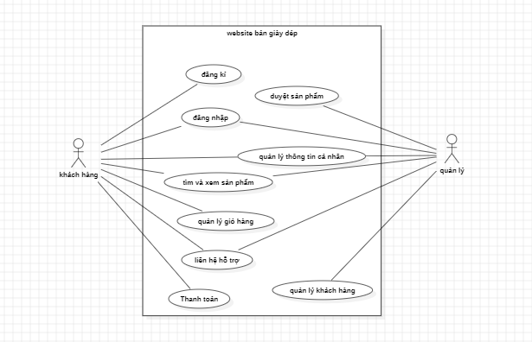

*Biểu đồ 3.3.1.1.Sơ đồ ca sử dụng tổng quan*

* **Đăng ký:** Cho phép khách hàng đăng ký tài khoản thành viên.
* **Đăng nhập:** Cho phép khách hàng đăng nhập vào hệ thống.
* **Duyệt sản phẩm:** Cho phép người quản lý duyệt các sản phẩm để bán.
* **Quản lý thông tin cá nhân:** Cho phép khách hàng và người quản lý chỉnh sửa thông tin cá nhân trong tài khoản thành viên.
* **Tìm và xem sản phẩm:** Cho phép khách hàng và người quản lý tìm kiếm sản phẩm và xem thông tin chi tiết về các sản phẩm..
* **Quản lý khách hàng:** Cho phép người quản lý quản lý thông tin chi tiết của khách hàng về nhận đơn, giao dịch và thanh toán.
* **Quản lý giỏ hàng:** Cho khách hàng xem, chỉnh sửa, đặt mua các sản phẩm bên trong giỏ hàng.
* **Liên hệ hỗ trợ:** Cho phép khách hàng liên lạc với người quản lý qua phương thức chat trực tiếp, hotline, gmail.

*3.3.2. Các sơ đồ ca sử dụng thứ cấp*

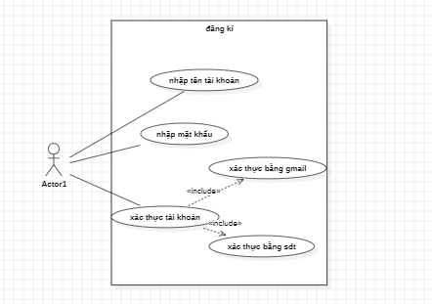

*3.3.2.1.Biểu đồ ca sử dụng đăng kí*

* Nhập tên tài khoản: Người dùng nhập tên tài khoản muốn đăng ký.
* Nhập mật khẩu: Người dùng nhập mật khẩu muốn tạo..
* Xác thực tài khoản: Người dùng lấy mã OTP được gửi về số điện thoại hoặc gmail.

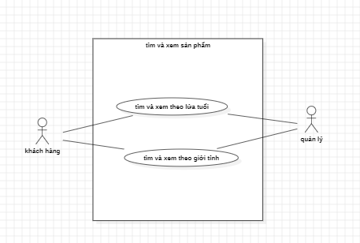

*3.3.2.2.Biểu đồ ca sử dụng tìm và xem sản phẩm*

* Tìm và xem theo lứa tuổi: Cho phép tìm kiếm và xem sản phẩm theo lứa tuổi.
* Tìm và xem theo giới tính: Cho phép tìm kiếm và xem sản phẩm theo giới tính.

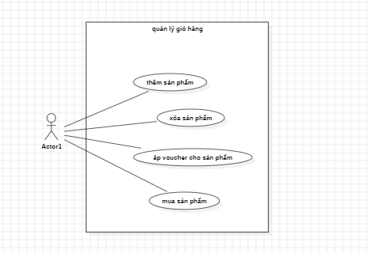

*3.3.2.3.Biểu đồ ca sử dụng quản lý giỏ hàng*

* Thêm sản phẩm: Người dùng thêm sản phẩm mình có nhu cầu vào giỏ hàng.
* Xóa sản phẩm: Người dùng xóa sản phẩm không còn nhu cầu nữa hoặc đã hết số lượng sản phẩm.
* Áp mã voucher giảm giá: Người dùng sử dụng mã giảm giá cho sản phẩm mình chọn.
* Mua sản phẩm: Người dùng mua các sản phẩm trong giỏ hàng.

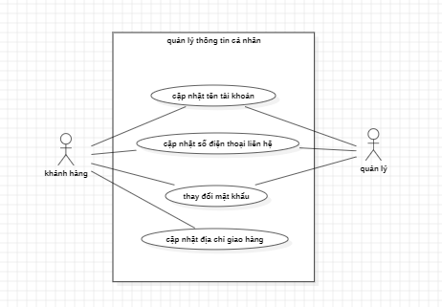

*3.3.2.4.Biểu đồ ca sử dụng quản lý thông tin*

* Cập nhật tên tài khoản: Khách hàng và người quản lý được phép cập nhật tên tài khoản mới phù hợp với hệ thống.
* Cập nhật số điện thoại liên hệ: Khách hàng và người dùng được phép cập nhật số điện thoại mới.
* Thay đổi mật khẩu: Khách hàng và người quản lý được phép thay đổi mật khẩu.
* Cập nhật địa chỉ giao hàng: Khách hàng được phép thay đổi địa chỉ theo nhu cầu.

*3.3.4. Phân rã một số use case*

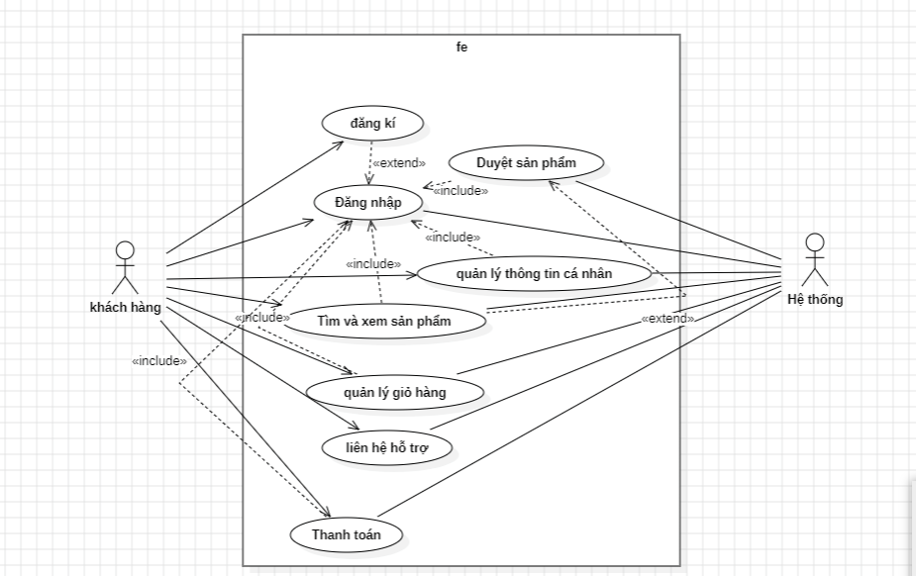

*Hình 3.3.4.1.Biểu đồ Use case phía front-end*

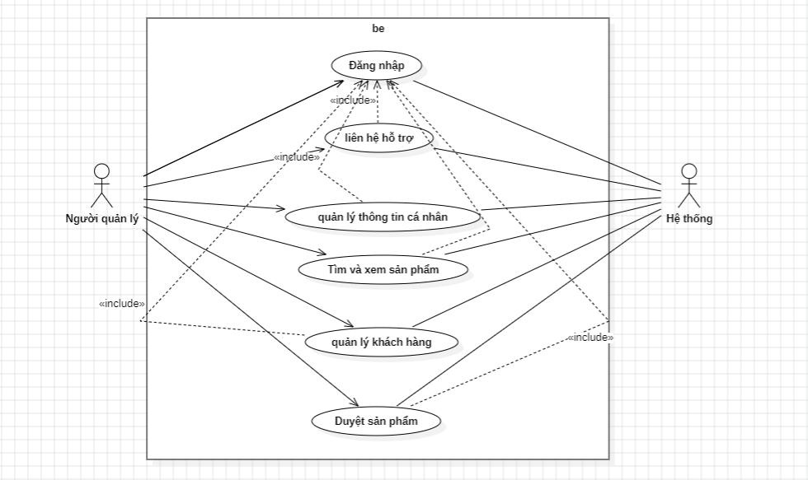

*Hình 3.3.4.2.Biểu đồ Use case phía back-end*

*3.3.5. Các mô tả ca sử dụng và tiến trình nghiệp vụ*

*3.3.5.1. Use case xem và tìm kiếm sản phẩm*

* **Tên use case**: Xem và tìm kiếm sản phẩm
* **Mô tả vắn tắt**: Use case này cho phép khách hàng xem và tìm kiếm thông tin sản phẩm.
* **Nhân vật**: Khách hàng
* **Tiền điều kiện**: Trình duyệt của khách hàng liên kết với World Wide Web mà chúng tôi cung cấp.
* **Luồng các sự kiện chính:**

1. Khách hàng tìm kiếm sản phẩm tại ô tìm kiếm.
2. Hệ thống sẽ lấy thông tin của các sản phẩm.
3. Khách hàng click xem sản phẩm mình muốn xem.
4. Hệ thống sẽ hiển thị thông tin chi tiết của sản phẩm.

* **Luồng các sự kiện thay thế:**

Tại bước 1 khách hàng không tìm thấy sản phẩm đúng nhu cầu sẽ hiển “Không tìm thấy sản phẩm phù hợp” và lấy một số sản phẩm có liên quan.

* **Hậu điều kiện:** Hệ thống hiển thị danh mục sản phẩm khách hàng đã xem và tìm kiếm.

*3.3.5.2. Use case đăng nhập*

* **Tên use case:** đăng nhập
* **Mô tả vắn tắt:** Use case này cho phép người dùng đăng nhập vào hệ thống để có thể truy cập các chức năng và thông tin cá nhân.
* **Nhân vật:** Người dùng
* **Tiền điều kiện:** Trình duyệt của khách hàng liên kết với World Wide Web mà chúng tôi cung cấp và đã có tài khoản.
* **Luồng các sự kiện chính**:

1. Người dùng truy cập vào trang đăng nhập.
2. Người dùng nhập thông tin tài khoản.
3. Người dùng click nút “Đăng nhập”.
4. Người dùng đăng nhập thành công đi tới trang chủ.

* **Luồng các sự kiện thay thế:**

Tại bước 4 người dùng nhập sai thông tin, hệ thống sẽ báo lỗi và quay trở lại bước 2

* **Hậu điều kiện:** Người dùng sẽ được truy cập vào các chức năng phù hợp với tài khoản(admin hoặc khách hàng hoặc nhân viên).

*3.3.5.3. Use case đăng ký*

* **Tên use case**: đăng ký
* **Mô tả vắn tắt:** Use case này cho phép người dùng đăng ký tài khoản để đăng nhập vào hệ thống để có thể truy cập các chức năng và thông tin cá nhân.
* **Nhân vật**: Khách hàng
* **Tiền điều kiện:** Trình duyệt của khách hàng liên kết với World Wide Web mà chúng tôi cung cấp..
* **Luồng các sự kiện chính:**

1. Khách hàng truy cập vào trang đăng ký.
2. Khách hàng nhập thông tin tài khoản.
3. Khách hàng click nút “Đăng ký”.
4. Khách hàng đăng ký thành công đi tới trang đăng nhập.

* **Luồng các sự kiện thay thế:**

Tại bước 4 khách hàng nhập chưa đầy đủ thông tin, hệ thống sẽ báo lỗi và quay trở lại bước 2

* **Hậu điều kiện:** Người dùng sẽ được cấp tài khoản để đăng nhập vào hệ thống.

*3.3.5.4.Use case quản lý giỏ hàng*

* **Tên use case:** Quản lý giỏ hàng
* **Mô tả vắn tắt:** Use case này cho phép khách hàng chỉnh sửa giỏ hàng, đặt mua hàng.
* **Nhân vật:** Khách hàng
* **Tiền điều kiện:** Trình duyệt của khách hàng liên kết với World Wide Web mà chúng tôi cung cấp và đã có tài khoản.
* **Luồng các sự kiện chính:**

1. Sau khi xem thông tin chi tiết của sản phẩm chọn “Thêm giỏ hàng”.
2. Khách hàng bấm tới liên kết giỏ hàng, sẽ hiển thị danh mục các sản phẩm đã thêm vào giỏ hàng trước đó.
3. Tại trang giỏ hàng, khách hàng có thể chỉnh sửa giỏ hàng.
4. Khách hàng chọn danh mục sản phẩm.
5. Hệ thống sẽ hiển thị thông tin sản phẩm và giá của từng sản phẩm cũng như tổng số tiền phải thanh toán.
6. Click “Đặt mua”

* **Luồng các sự kiện thay thế**:

1. Tại bước 4 khách hàng không chọn và thoát ra.
2. Tại bước 6 khách hàng không đặt mua và thoát ra.

* **Hậu điều kiện**: Khách hàng sẽ được truy cập vào các chức năng của giỏ hàng.

*3.3.5.5. Use case quản lý thông tin cá nhân*

* **Tên use case:** Quản lý thông tin cá nhân
* **Mô tả vắn tắt:** Use case này cho phép người dùng chỉnh sửa thông tin cá nhân.
* **Nhân vật**: Người dùng
* **Tiền điều kiện:** Trình duyệt của khách hàng liên kết với World Wide Web mà chúng tôi cung cấp và đã có tài khoản.
* **Luồng các sự kiện chính:**

1. Người dùng click vào biểu tượng “account” trên thanh menu.
2. Click chỉnh sửa thông tin.
3. Click “Lưu”

* **Luồng các sự kiện thay thế:**

Tại bước 2 người dùng không chỉnh sửa và thoát ra.

* **Hậu điều kiện:** Người dùng sẽ có thông tin cá nhân mới.

*3.3.5.6. Use case duyệt sản phẩm*

* **Tên use case:** Duyệt sản phẩm
* **Mô tả vắn tắt:** Use case này cho phép admin phê duyệt sản phẩm.
* **Nhân vật:** Người dùng
* **Tiền điều kiện:** Trình duyệt của admin liên kết với World Wide Web mà chúng tôi cung cấp và đã có tài khoản.
* **Luồng các sự kiện chính:**

1. Admin xem xét và duyệt sản phẩm đúng và đủ tiêu chuẩn.
2. Hệ thống sẽ cập nhật thêm các sản phẩm mới.

* **Luồng các sự kiện thay thế:**

Tại bước 1 sản phẩm không đúng hoặc không đủ tiêu chuẩn không phê duyệt và kết thúc use case.

* **Hậu điều kiện:** Thông tin sản phẩm sẽ được lưu trong hệ thống.

*3.3.5.7. Liên hệ hỗ trợ*

* **Tên use case:** Liên hệ hỗ trợ
* **Mô tả vắn tắt:** Use case này cho phép khách hàng liên hệ với nhân viên và admin.
* **Nhân vật:** Người dùng
* **Tiền điều kiện:** Trình duyệt của người dùng liên kết với World Wide Web mà chúng tôi cung cấp và đã có tài khoản.
* **Luồng các sự kiện chính:**

1. Khách hàng có thắc mắc cần liên hệ để giải đáp, click biểu tượng chat, hotline, gmail.
2. Nhân viên sẽ trực tiếp hỗ trợ.
3. Khách hàng đã thỏa mãn được nhu cầu.

* **Luồng các sự kiện thay thế:**

Tại bước 3 nhân viên hỗ trợ không thỏa mãn được khách hàng sẽ được chuyển lên admin giải quyết.

* **Hậu điều kiện:** Không có.

*3.3.5.8. Use case thanh toán*

* **Tên use case:** Thanh toán
* **Mô tả vắn tắt:** Use case này cho phép khách hàng lựa chọn phương thức thanh toán mà khách hàng mong muốn.
* **Nhân vật:** Khách hàng
* **Tiền điều kiện:** Trình duyệt của khách hàng liên kết với World Wide Web mà chúng tôi cung cấp và đã có tài khoản.
* **Luồng các sự kiện chính:**

1. Khách hàng sau khi đặt hàng sẽ thanh toán.
2. Chọn các phương thức thanh toán( online hoặc cod).
3. Mua hàng thành công.

* **Luồng các sự kiện thay thế:**

Tại bước 2 khách hàng không chọn phương thức thanh toán và thoát ra.

* **Hậu điều kiện:** Hệ thống sẽ trừ đi số lượng sản phẩm đã bán.

*3.3.5.9. Use case quản lý khách hàng*

* **Tên use case:** Quản lý khách hàng
* **Mô tả vắn tắt**: Use case này cho phép admin quản lý đơn hàng, giao dịch của khách hàng.
* **Nhân vật:** Admin
* **Tiền điều kiện:** Trình duyệt của khách hàng liên kết với World Wide Web mà chúng tôi cung cấp và đã có tài khoản.
* **Luồng các sự kiện chính:**

1. Sau khi khách hàng thanh toán, admin sẽ kiểm tra và chấp nhận đơn hàng.
2. Đơn hàng sẽ được chuẩn bị, cập nhật trong trạng thái đơn hàng của khách hàng.

* **Luồng các sự kiện thay thế:**

Tại bước 1 admin từ chối đơn hàng, đơn hàng đã bị hủy.

* **Hậu điều kiện:** Không có.

3.3.6. Biểu đồ hoạt động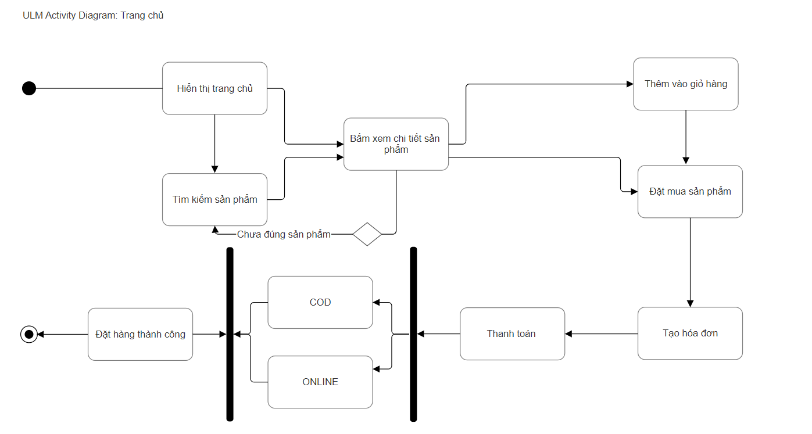

*3.3.6.1.Biểu đồ hoạt động Trang chủ*

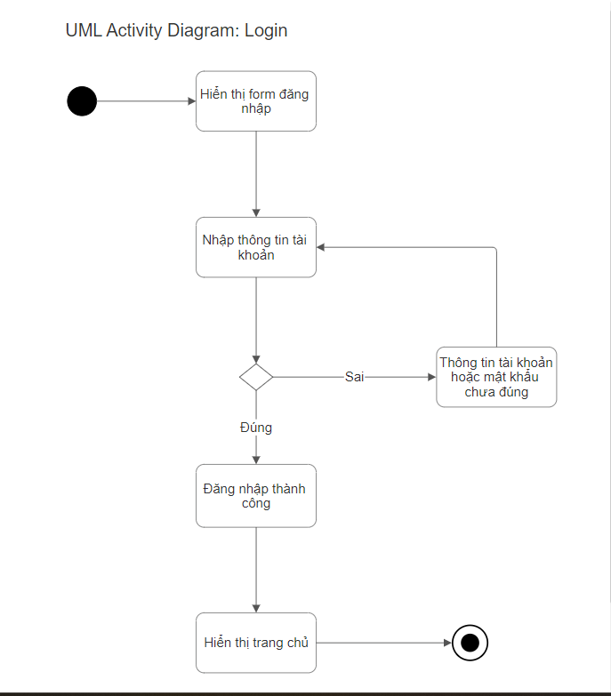

*3.3.6.1. Biểu đồ hoạt động login*

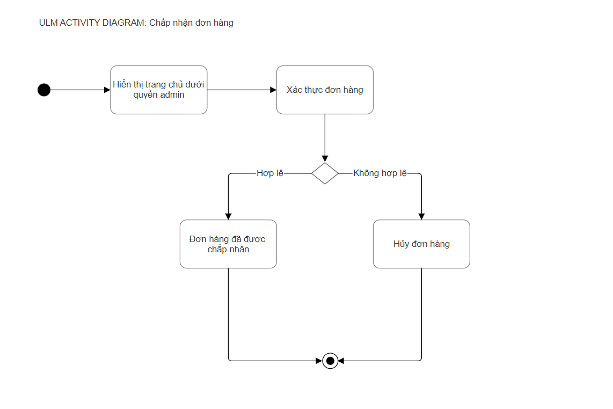

*3.3.6.1. Biểu đồ hoạt động chấp nhận đơn hàng*

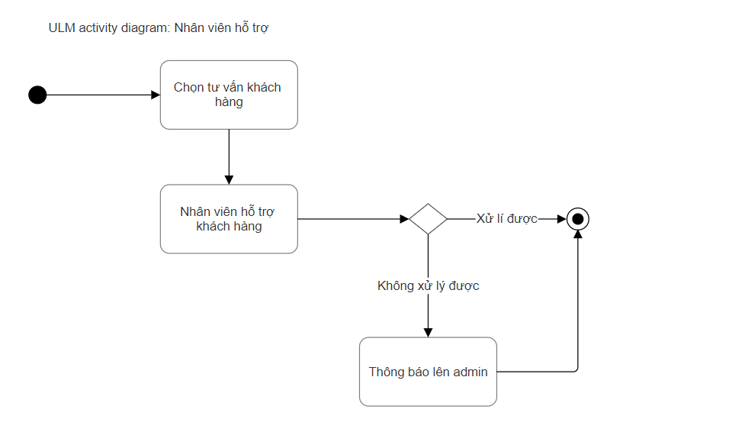

*3.3.6.1. Biểu đồ hoạt động nhân viên hỗ trợ*

## ***Mô hình hoá cấu trúc***

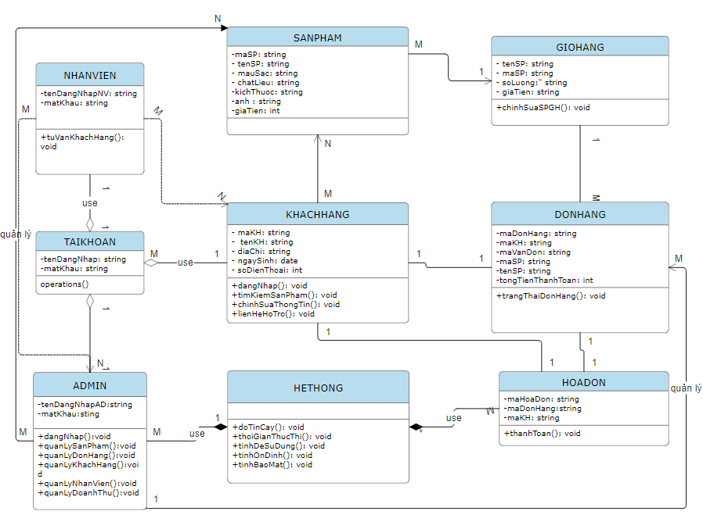

*3.4.1.Sơ đồ lớp*

*3.4.1 Sơ đồ lớp này mô tả cấu trúc của một hệ thống bán hàng trực tuyến. Hệ thống bao gồm các lớp sau:*

* **Sản phẩm:** Mô tả thông tin về một sản phẩm, bao gồm mã sản phẩm, tên sản phẩm, chất liệu, màu sắc, kích thước, giá tiền và ảnh.
* **Giỏ hàng:** Mô tả các sản phẩm được khách hàng thêm vào giỏ hàng.
* **Nhân viên:** Mô tả thông tin về một nhân viên, bao gồm tên đăng nhập, mật khẩu, và các quyền truy cập.
* **Tài khoản:** Mô tả thông tin về một tài khoản người dùng, bao gồm tên đăng nhập, mật khẩu, và các thông tin cá nhân như tên, địa chỉ, số điện thoại, ngày sinh.
* **Đơn hàng:** Mô tả thông tin về một đơn hàng, bao gồm mã đơn hàng, mã khách hàng, mã sản phẩm, số lượng sản phẩm, và tổng giá tiền.
* **Hệ thống:** Mô tả các chức năng chung của hệ thống, chẳng hạn như quản lý sản phẩm, quản lý đơn hàng, và quản lý khách hàng.

*3.4.2 Các mối quan hệ giữa các lớp được mô tả như sau:*

* **Sản phẩm:** Một sản phẩm có thể được thêm vào nhiều giỏ hàng khác nhau.
* **Giỏ hàng:** Một giỏ hàng có thể chứa nhiều sản phẩm khác nhau.
* **Nhân viên:** Một nhân viên có thể quản lý nhiều sản phẩm, đơn hàng, và tài khoản khác nhau.
* **Tài khoản:** Một tài khoản có thể tạo nhiều đơn hàng khác nhau.
* **Đơn hàng:** Một đơn hàng có thể chứa nhiều sản phẩm khác nhau.
* **Hệ thống:** Hệ thống có thể quản lý tất cả các lớp khác.

*3.4.3 Dưới đây là một số chi tiết bổ sung về các lớp:*

* **Sản phẩm:** Các thuộc tính của lớp Sản phẩm bao gồm mã sản phẩm, tên sản phẩm, chất liệu, màu sắc, kích thước, giá tiền và ảnh. Các phương thức của lớp Sản phẩm bao gồm các phương thức getter và setter cho các thuộc tính, cũng như các phương thức khác để thao tác với sản phẩm, chẳng hạn như thêm sản phẩm vào giỏ hàng.
* **Giỏ hàng:** Các thuộc tính của lớp Giỏ hàng bao gồm mã giỏ hàng, danh sách sản phẩm, và tổng giá tiền. Các phương thức của lớp Giỏ hàng bao gồm các phương thức getter và setter cho các thuộc tính, cũng như các phương thức khác để thao tác với giỏ hàng, chẳng hạn như thêm sản phẩm vào giỏ hàng, xóa sản phẩm khỏi giỏ hàng, và thanh toán đơn hàng.
* **Nhân viên:** Các thuộc tính của lớp Nhân viên bao gồm tên đăng nhập, mật khẩu, và các quyền truy cập. Các phương thức của lớp Nhân viên bao gồm các phương thức getter và setter cho các thuộc tính, cũng như các phương thức khác để thao tác với nhân viên, chẳng hạn như đăng nhập vào hệ thống, quản lý sản phẩm, quản lý đơn hàng, và quản lý tài khoản.

## ***Mô hình hóa hành vi của các lớp đối tượng bằng sơ đồ trạng thái***

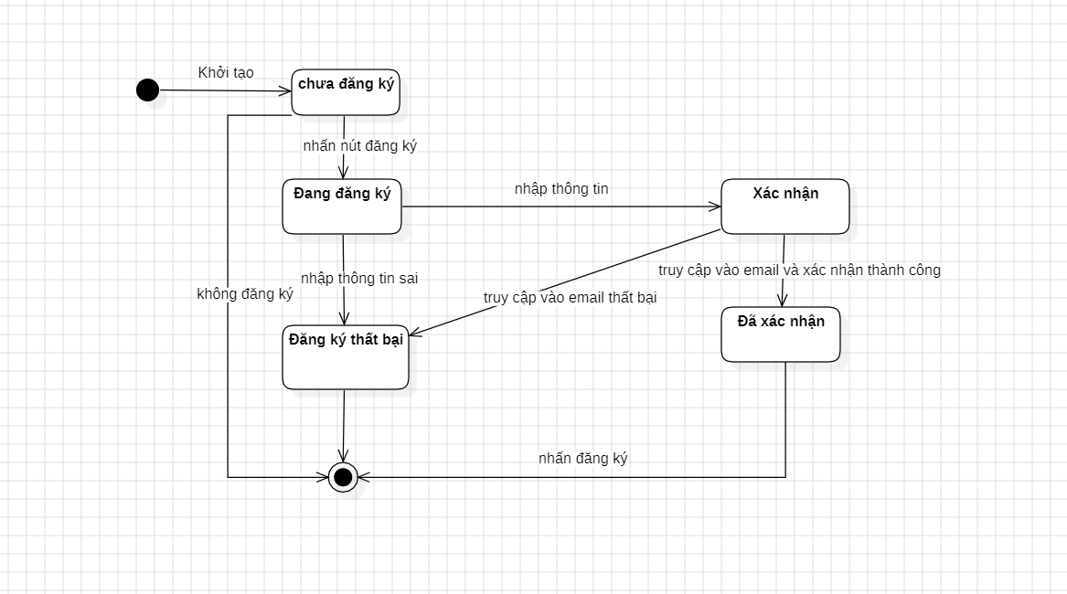

*3.5.1.Sơ đồ trạng thái đăng ký*

* Sơ đồ trạng thái cho các đối tượng trong hình mô tả quá trình đăng ký của một người dùng cho một hệ thống. Sơ đồ này bao gồm hai trạng thái chính là Khởi tạo và Đã xác nhận.
* Trạng thái Khởi tạo là trạng thái ban đầu của đối tượng người dùng. Trong trạng thái này, người dùng chưa đăng ký cho hệ thống. Khi người dùng nhấn nút đăng ký, đối tượng người dùng sẽ chuyển sang trạng thái Đang đăng ký.
* Trong trạng thái Đang đăng ký, người dùng sẽ nhập thông tin đăng ký của mình. Nếu thông tin đăng ký hợp lệ, hệ thống sẽ gửi email xác nhận đến địa chỉ email của người dùng. Người dùng sẽ chuyển sang trạng thái Đã xác nhận sau khi truy cập vào email và xác nhận thành công.
* Nếu thông tin đăng ký không hợp lệ, hệ thống sẽ gửi thông báo lỗi đến người dùng. Người dùng sẽ vẫn ở trạng thái Đang đăng ký và có thể nhập lại thông tin đăng ký.
* Nếu hệ thống không thể truy cập vào email của người dùng, quá trình đăng ký sẽ thất bại. Người dùng sẽ vẫn ở trạng thái Đang đăng ký và có thể thử lại sau.

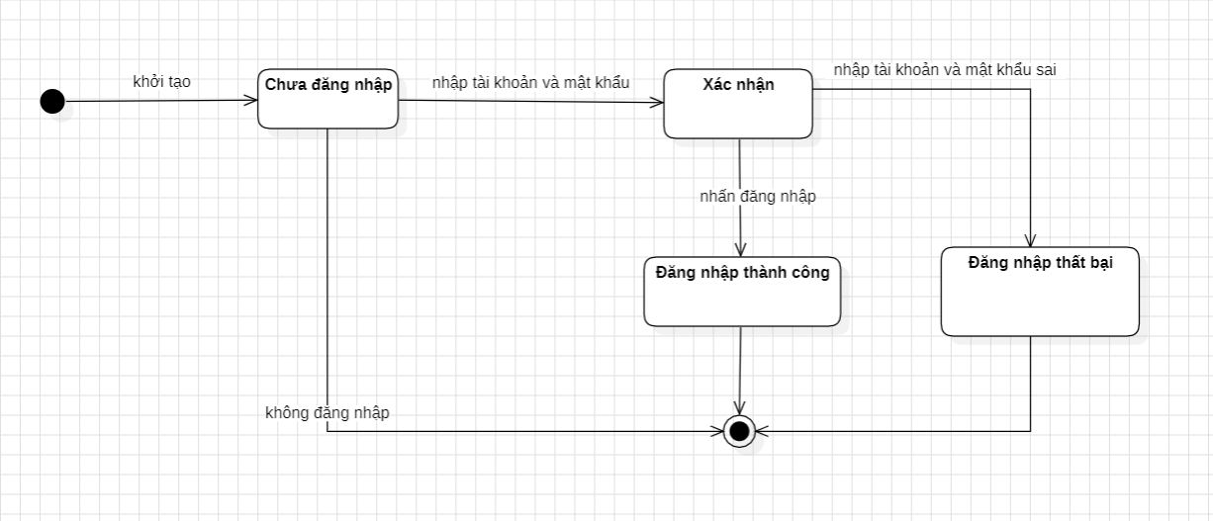

*3.5.2.Sơ đồ trạng thái đăng nhập*

* Sơ đồ trạng thái cho các đối tượng trong hình mô tả quá trình đăng nhập của một người dùng cho một hệ thống. Sơ đồ này bao gồm bốn trạng thái chính là Khởi tạo, Chưa đăng nhập, Đang xác nhận và Đăng nhập thành công.
* Trạng thái Khởi tạo là trạng thái ban đầu của đối tượng người dùng. Trong trạng thái này, người dùng chưa đăng nhập cho hệ thống. Khi người dùng nhấn nút đăng nhập, đối tượng người dùng sẽ chuyển sang trạng thái Chưa đăng nhập.
* Trong trạng thái Chưa đăng nhập, người dùng sẽ nhập thông tin đăng nhập của mình. Nếu thông tin đăng nhập hợp lệ, hệ thống sẽ gửi yêu cầu xác nhận đến máy chủ. Nếu máy chủ phản hồi thành công, người dùng sẽ chuyển sang trạng thái Đang xác nhận.
* Trong trạng thái Đang xác nhận, hệ thống sẽ chờ đợi phản hồi từ máy chủ. Nếu máy chủ phản hồi thành công, người dùng sẽ chuyển sang trạng thái Đăng nhập thành công.
* Nếu thông tin đăng nhập không hợp lệ, hệ thống sẽ gửi thông báo lỗi đến người dùng. Người dùng sẽ vẫn ở trạng thái Chưa đăng nhập và có thể nhập lại thông tin đăng nhập.
* Nếu máy chủ không phản hồi, quá trình đăng nhập sẽ thất bại. Người dùng sẽ vẫn ở trạng thái Chưa đăng nhập và có thể thử lại sau.

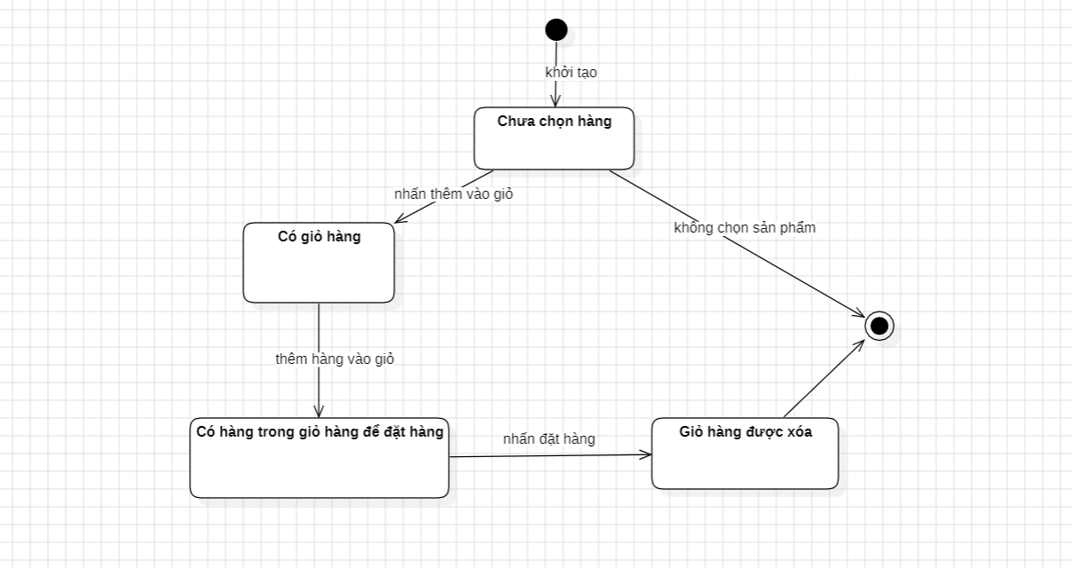

*3.5.3.Sơ đồ trạng thái quản lý giỏ hàng*

* Sơ đồ trạng thái cho các đối tượng trong hình mô tả quá trình mua sắm của một người dùng trên một trang web thương mại điện tử. Sơ đồ này bao gồm năm trạng thái chính là Khởi tạo, Chọn hàng, Đặt hàng, Thanh toán và Hoàn thành.
* Trạng thái Khởi tạo là trạng thái ban đầu của đối tượng người dùng. Trong trạng thái này, người dùng chưa chọn bất kỳ sản phẩm nào để mua. Khi người dùng nhấn nút thêm vào giỏ, đối tượng người dùng sẽ chuyển sang trạng thái Chọn hàng.
* Trong trạng thái Chọn hàng, người dùng có thể thêm hoặc xóa sản phẩm khỏi giỏ hàng. Nếu người dùng nhấn nút đặt hàng, đối tượng người dùng sẽ chuyển sang trạng thái Đặt hàng.
* Trong trạng thái Đặt hàng, hệ thống sẽ tạo một đơn đặt hàng cho người dùng. Nếu người dùng nhấn nút thanh toán, đối tượng người dùng sẽ chuyển sang trạng thái Thanh toán.
* Trong trạng thái Thanh toán, người dùng sẽ nhập thông tin thanh toán của mình. Nếu thông tin thanh toán hợp lệ, hệ thống sẽ gửi yêu cầu thanh toán đến ngân hàng. Nếu ngân hàng chấp nhận yêu cầu, đơn đặt hàng sẽ được hoàn thành và người dùng sẽ chuyển sang trạng thái Hoàn thành.
* Nếu thông tin thanh toán không hợp lệ, hệ thống sẽ gửi thông báo lỗi đến người dùng. Người dùng sẽ vẫn ở trạng thái Thanh toán và có thể nhập lại thông tin thanh toán.
* Nếu ngân hàng từ chối yêu cầu thanh toán, đơn đặt hàng sẽ bị hủy. Người dùng sẽ vẫn ở trạng thái Đặt hàng và có thể thử lại sau.

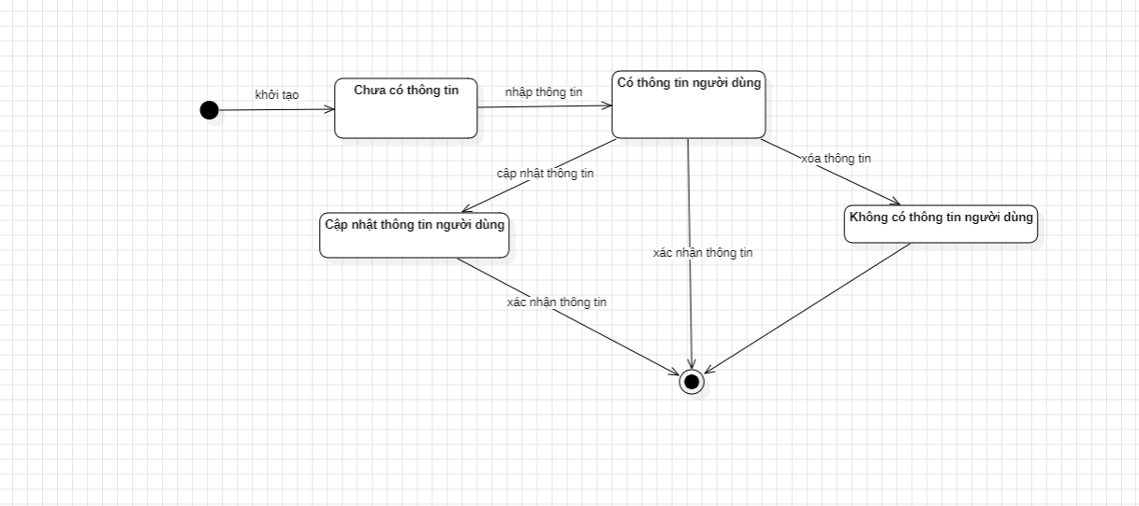

*3.5.4. Sơ đồ trạng thái quản lý thông tin*

* Sơ đồ trạng thái cho các đối tượng trong hình mô tả quá trình cập nhật thông tin người dùng cho một hệ thống. Sơ đồ này bao gồm ba trạng thái chính là Chưa có thông tin, Có thông tin và Xác nhận thông tin.
* Trạng thái Chưa có thông tin là trạng thái ban đầu của đối tượng người dùng. Trong trạng thái này, người dùng chưa có bất kỳ thông tin nào được lưu trữ trong hệ thống. Khi người dùng nhấn nút nhập thông tin, đối tượng người dùng sẽ chuyển sang trạng thái Có thông tin.
* Trong trạng thái Có thông tin, người dùng sẽ nhập thông tin của mình. Nếu thông tin hợp lệ, hệ thống sẽ gửi yêu cầu xác nhận đến người dùng. Nếu người dùng xác nhận thông tin, đối tượng người dùng sẽ chuyển sang trạng thái Xác nhận thông tin.
* Nếu thông tin không hợp lệ, hệ thống sẽ gửi thông báo lỗi đến người dùng. Người dùng sẽ vẫn ở trạng thái Có thông tin và có thể nhập lại thông tin.
* Sơ đồ trạng thái này thể hiện rõ ràng các trạng thái khác nhau mà đối tượng người dùng có thể tồn tại trong quá trình cập nhật thông tin. Nó cũng chỉ ra các sự kiện kích hoạt các chuyển đổi trạng thái.

# **Thiết kế phần mềm**

## ***Thiết kế cơ sở dữ liệu lưu trữ***

* Chọn Database: MySQL
* Do trang web mới dùng để thay thế trang web cũ ,đã có sẵn phần mềm quản lý trung tâm cũ, và ở hệ thống cũ khách hàng đang sử dụng MySQL vì vậy MySQL là một lựa chọn hợp lý và khả thi về chi phí cũng như khả năng tương thích ngoài ra thì MySQL có các ưu điểm nổi trội sau đây, giúp MySQL trở thành phương án tối ưu và hàng đầu mà nhóm 1 lựa chọn để thực hiện dự án.

***4.1.1. Ưu điểm về Hiệu Suất:***

- Tốc độ nhanh: MySQL thường được biết đến với hiệu suất cao, giúp trang web load nhanh hơn, điều này quan trọng để cung cấp trải nghiệm tốt cho người dùng.

- Quản lý tài nguyên tốt: MySQL được tối ưu hóa để sử dụng tài nguyên hiệu quả, giúp giảm áp lực lên máy chủ.

***4.1.2. Stability và Scalability:***

- Ổn định: MySQL đã được sử dụng rộng rãi trong nhiều dự án lớn và đã được thử nghiệm trên thực tế, đảm bảo tính ổn định cho hệ thống.

- Khả năng mở rộng tốt: MySQL hỗ trợ khả năng mở rộng, cho phép dễ dàng mở rộng cơ sở dữ liệu khi trang web phát triển.

***4.1.3. Hỗ Trợ Rộng Rãi:***

- Cộng đồng lớn: MySQL có một cộng đồng người dùng rộng lớn, điều này có nghĩa là có nhiều nguồn tư vấn và giúp đỡ trực tuyến, cũng như nhiều tài liệu hướng dẫn.

- Dễ tìm kiếm nhân sự: Vì MySQL phổ biến, nên dễ dàng tìm kiếm và thuê nhân sự có kinh nghiệm với hệ thống này.

***4.1.4. Bảo mật Cao:***

- Phương thức xác thực an toàn: MySQL hỗ trợ nhiều phương thức xác thực bảo mật, giúp bảo vệ cơ sở dữ liệu khỏi các mối đe dọa an ninh.

***4.1.5. Tương Thích Đa Nền Tảng:***

- Hỗ trợ nền tảng rộng rãi: MySQL có sẵn cho nhiều hệ điều hành, điều này giúp dễ dàng triển khai trang web trên nhiều môi trường.

***4.1.6 Chi Phí và Tính Linh Hoạt:***

- Miễn phí và mã nguồn mở: MySQL là một hệ quản trị cơ sở dữ liệu mã nguồn mở, giảm thiểu chi phí liên quan đến giấy phép và bản quyền.

- Tính linh hoạt: MySQL hoạt động tốt với nhiều loại ứng dụng và ngôn ngữ lập trình, cung cấp tính linh hoạt cho dự án của nhóm 1.

* **Tổng kết**

Tóm lại,Do trang web mới dùng để thay thế trang web cũ ,đã có sẵn phần mềm quản lý trung tâm cũ, và ở hệ thống cũ khách hàng đã sử dụng MySQL vì vậy MySQL là một lựa chọn hợp lý và khả thi về chi phí cũng như khả năng tương thích. Đồng thời Sự phổ biến rộng rãi và tính linh hoạt của nó giúp đảm bảo rằng khách hàng có thể dễ dàng quản lý và phát triển dự án của mình trong thời gian dài. Cùng với với ưu điểm và độ tương thích thuyết phục nên nhóm 1 đã lựa chọn MySQL làm database.

**Bảng:Admin**

| STT | Tên cột | Kiểu dữ liệu | Kích thước | Khóa chính | Khóa ngoài | Tự động tăng | Cho phép null | Mô tả  (ví dụ, mã hóa) |
| --- | --- | --- | --- | --- | --- | --- | --- | --- |
| 1 | Id | INT | 10 | X |  | X |  | Khoá chính |
| 2 | tenAdmin | VARCHAR | 128 |  |  |  |  | Tên admin |
| 3 | tenDangNhap | VARCHAR | 32 |  |  |  |  | Tên đăng nhập |
| 4 | matKhau | VARCHAR | 32 |  |  |  |  | Mật khẩu |

**Bảng: Khách hàng**

| STT | Tên cột | Kiểu dữ liệu | Kích thước | Khóa chính | Khóa ngoài | Tự động tăng | Cho phép null | Mô tả  (ví dụ, mã hóa) |
| --- | --- | --- | --- | --- | --- | --- | --- | --- |
| 1 | maKH | INT | 10 | X |  | X |  | Bắt đầu từ 1 |
| 2 | tenKH | VARCHAR | 50 |  |  |  |  | Tên khách hàng |
| 3 | diaChi | VARCHAR | 255 |  |  |  |  | Địa chỉ khách hàng |
| 4 | ngaySinh | DATE |  |  |  |  |  | Ngày sinh |
| 5 | soDienThoai | VARCHAR | 15 |  |  |  |  | Số điện thoại khách hàng |
| 6 | Email | VARCHAR | 100 |  |  |  |  | Email khách hàng |
| 7 | matKhau | VARCHAR | 255 |  |  |  |  | Mật khẩu khách hàng |

**Bảng: Sản Phẩm**

| STT | Tên cột | Kiểu dữ liệu | Kích thước | Khóa chính | Khóa ngoài | Tự động tăng | Cho phép null | Mô tả  (ví dụ, mã hóa) |
| --- | --- | --- | --- | --- | --- | --- | --- | --- |
| 1 | maSP | VARCHAR | 20 | X |  |  |  | Khóa chính của sản phẩm |
| 2 | tenSP | VARCHAR | 100 |  |  |  |  | Tên sản phẩm |
| 3 | mauSac | VARCHAR | 15 |  |  |  |  | Màu sắc của sản phẩm |
| 4 | chatLieu | VARCHAR | 15 |  |  |  |  | Chất liệu sản phẩm |
| 5 | kichThuoc | VARCHAR | 5 |  |  |  |  | Kích thước sản phẩm |
| 6 | anh | VARCHAR | 50 |  |  |  |  | Link file ảnh minh họa cho sản phẩm |
| 7 | giaTien | DECIMAL | (15, 4) |  |  |  |  | Giá của sản phẩm |

**Bảng: Đơn hàng**

| STT | Tên cột | Kiểu dữ liệu | Kích thước | Khóa chính | Khóa ngoài | Tự động tăng | Cho phép null | Mô tả  (ví dụ, mã hóa) |
| --- | --- | --- | --- | --- | --- | --- | --- | --- |
| 1 | maDonHang | INT | 255 | X |  | X |  | Khóa chính |
| 2 | maGiaoDich | INT | 255 |  |  |  |  | Id của giao dịch, 1 giao dịch có thể có nhiều đơn hàng và 1 đơn hàng phải thuộc 1 giao dịch nào đó |
| 3 | maSP | INT | 255 |  |  |  |  | Id của sản phâm |
| 4 | soLuong | INT | 11 |  |  |  |  | Số lượng sản phẩm trong đơn hàng |
| 5 | tongTienThanhToan | DECIMAL | (15, 4) |  |  |  |  | Tổng số tiền của đơn hàng |
| 6 | tenSP | VARCHAR | 100 |  |  |  |  | Tên sản phẩm |
| 7 | trangThaiDonHang | TINYINT | 4 |  |  |  |  | Trạng thái của đơn hàng, và trạng thái này cho chúng ta biết sản phẩm của đơn hàng nay đã được gửi cho khách hàng chưa, 1 là đã gửi, 0 là chưa gửi hàng cho khách |

**Bảng: Giao dịch**

| STT | Tên cột | Kiểu dữ liệu | Kích thước | Khóa chính | Khóa ngoài | Tự động tăng | Cho phép null | Mô tả  (ví dụ, mã hóa) |
| --- | --- | --- | --- | --- | --- | --- | --- | --- |
| 1 | Id | BIGINT | 20 | X |  | X |  | Khóa chính |
| 2 | trangThaiDonHang | TINYINT | 4 |  |  |  |  | Lưu trạng thái của giao dịch, dựa vào trạng thái này để giao dịch đã thanh toán thành công chưa, 1 là thành công, 0 là chưa thành công |
| 3 | maKH | INT | 11 |  |  |  |  | Id của thành viên mua hàng |
| 4 | tenKH | VARCHAR | 50 |  |  |  |  | Tên của khách hàng |
| 5 | Email | VARCHAR | 50 |  |  |  |  | Email khách hàng |
| 6 | soDienThoai | VARCHAR | 20 |  |  |  |  | Số điện thoại khách hàng |
| 7 | tongTienThanhToan | DECIMAL | (15, 4) |  |  |  |  | Tổng số tiền cần thanh toán |
| 8 | ngayDatHang | DATE |  |  |  |  |  | Thời điểm tạo giao dịch |

## ***Thiết kế giao diện người dùng***

**4.2.1.Sitemap:**

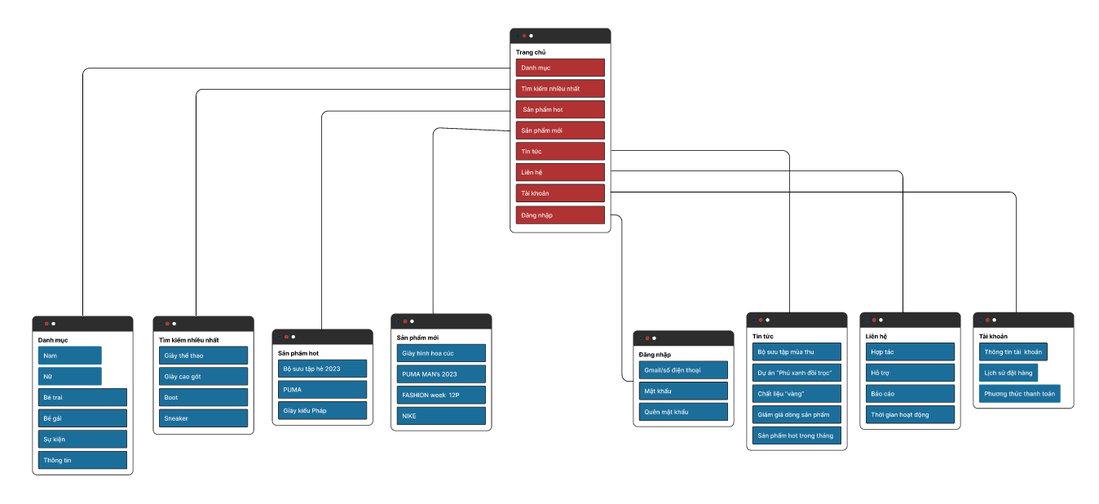

*4.2.1 Sitemap trang web*

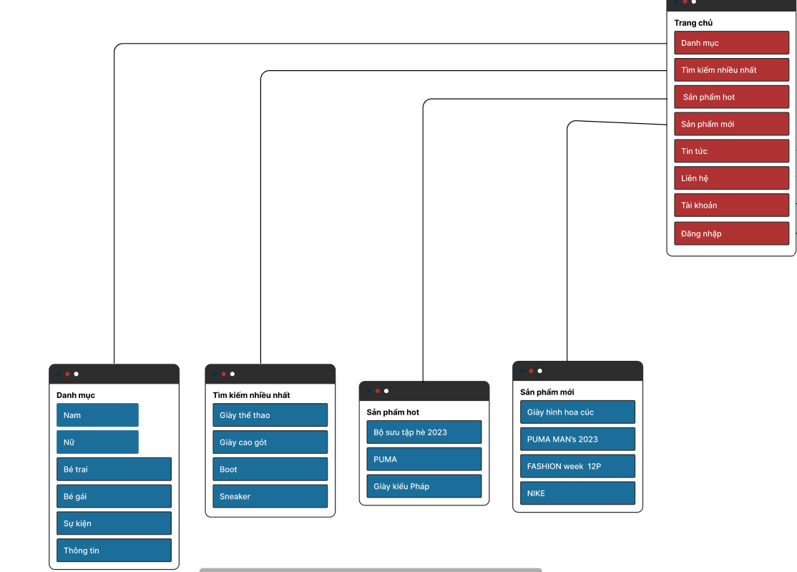

*4.2.2.Sitemap gần hơn của trang web*

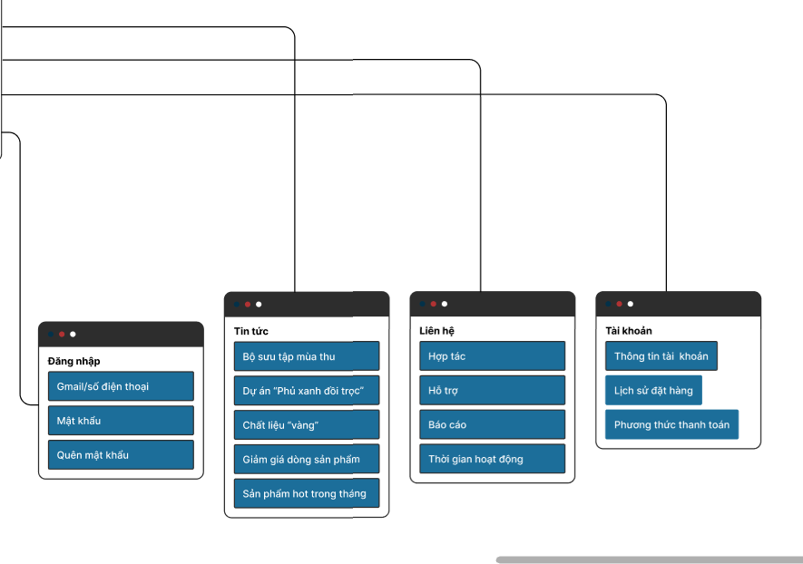

*4.2.3. Sitemap gần hơn trang web*

**4.2.2. Giao diện Website**

**4.2.2.1. Trang chủ**

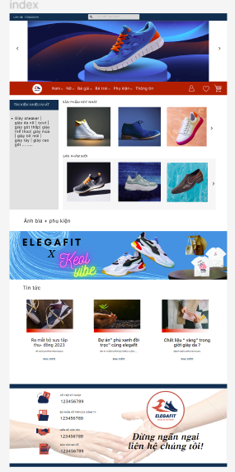

*4.2.2.1. Giao diện trang chủ*

**4.2.2.2. Đặt hàng**

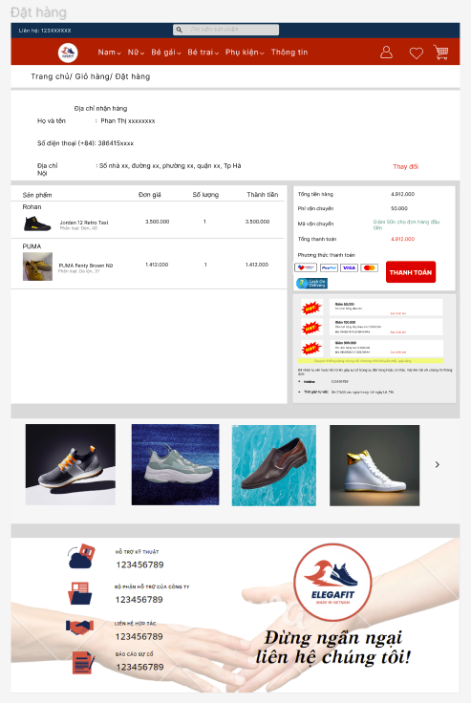

*4.2.2.2. Giao diện đặt hàng*

**4.2.2.3. Giỏ hàng**

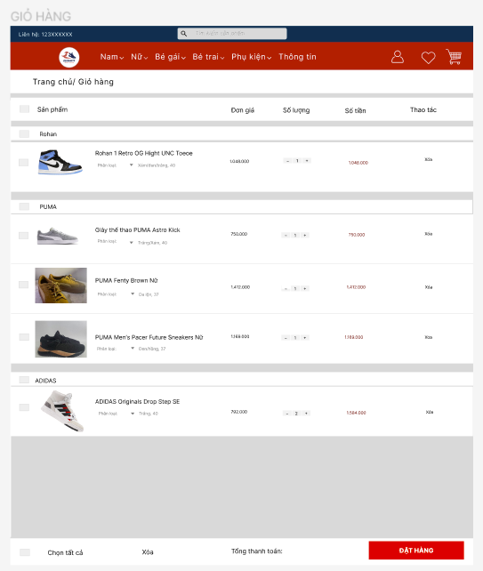

*4.2.2.3. Giao diện giỏ hàng*

**4.2.2.4. Đăng nhập**

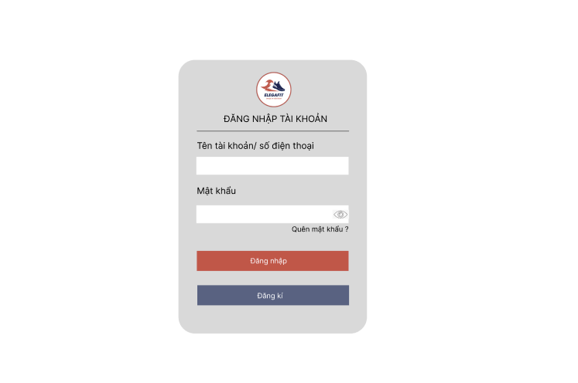

*4.2.2.4. Giao diện đăng nhập*

**4.2.2.5. Đăng ký**

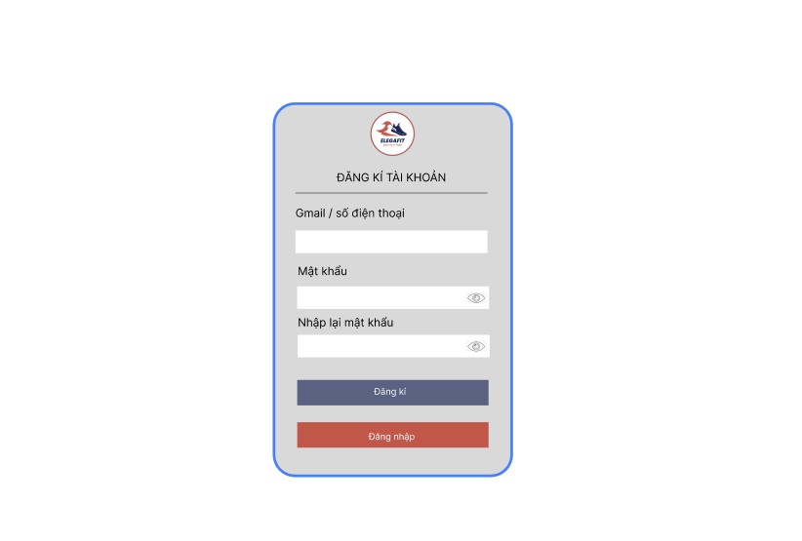

*4.2.2.2.5. Giao diện đăng ký*

**4.2.2.6. Xem chi tiết**

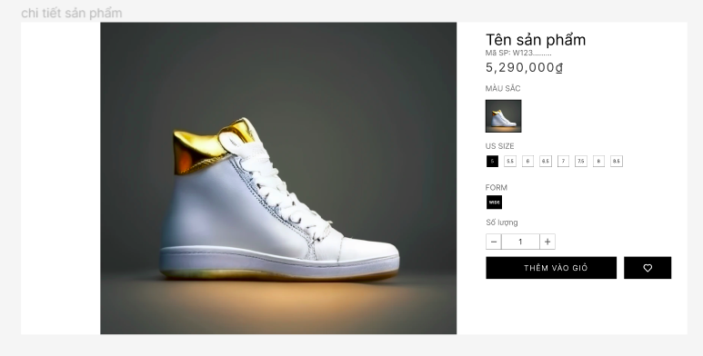

*4.2.2.2.6. Giao diện xem chi tiết*

# **Lập trình cài đặt**

## ***Môi trường cài đặt và công cụ hỗ trợ***

* Sử dụng ngôn ngữ UML để xây dựng hệ thống phần mềm hướng đối tượng, thiết kế hệ thống bao gồm những khái niệm như tiến trình nghiệp vụ và các chức năng của hệ thống. Sử dụng 3 sơ đồ: sơ đồ ca sử dụng, sơ đồ lớp và sơ đồ hoạt động.
* Sử dụng ngôn ngữ HTML/CSS để đánh dấu, hiển thị trang web. Kết hợp với việc sử dụng Javascript phản hồi truy cập của khách hàng, hộp thanh thông báo. Ngôn ngữ lập trình máy tính
* Môi trường phát triển tích hợp IDE, bộ công cụ được tích hợp thiết kế giúp đơn giản hóa cho việc phát triển phần mềm và có thể xác định cũng như giảm thiểu được tối đa lỗi như lỗi chính tả. Một số IDE được xem là nguồn mở, mà trong đó thì một số khác là dịch vụ thương mại, có thể sửa đổi mã nguồn, hỗ trợ xây dựng tệp tự động hóa và hỗ trợ gỡ lỗi.
* UX/UI mô tả giao diện người dùng, thiết kế một giao diện đẹp mắt.

## ***Kết quả cài đặt***

-Lập bản đồ trang web, bao gồm: Nam,nữ,bé gái, bé trai, phụ kiện, thông tin.

-Thiết kế trang chủ: Danh mục, tin tức, liên hệ.

-Màu sắc: chủ đạo 3 màu xanh, đỏ, trắng.

**Khách hàng**   **Hệ thống**

| **Hành động** | **Phản hồi** |
| --- | --- |
| **-Tìm kiếm một sản phẩm** | -Sản phẩm không tồn tại->Tìm kiếm lại, hiển thị thanh thông báo.  -Sản phẩm tồn tại->Hiển thị sản phẩm, màu sắc, kích cỡ,hãng,giá bán |
| **-Chọn danh mục tìm kiếm** | -Đưa ra sản phẩm thuộc danh mục tìm kiếm, giá bán,hình ảnh, tên sản phẩm. |
| **-Thêm sản phẩm vào giỏ hàng:** |  |
| +Nhập số lượng sản phẩm | +Kiểm tra số lượng sản phẩm: Sản phẩm đủ số lượng-> Thêm vào giỏ hàng. Sản phẩm không đủ số lượng-> Hiển thị thanh thông báo thông báo không đủ số lượng |
| +Nhập màu sắc | +Kiểm tra các màu sẵn có, ẩn màu không có, hiển thị hình ảnh màu sẵn có. |
| +Nhập kích cỡ | +Hiển thị kích cỡ hiện có. |
| **-Đặt hàng:** | -Hiển thị trang đặt hàng: |
| * Nhập thông tin đặt hàng | +Hiển thị phí giao hàng |
| * Nhập mã giảm | +Có mã giảm: Hiển thị mã giảm.  +Không có mã giảm: Hiển thị thanh thông báo->Thông tin mã không hợp lệ. |
| +Áp mã giảm | +Hiển thị mã giảm, tính tổng chi phí thanh toán sau mã. |
| +Thanh toán | +Hiển thị các phương thức thanh toán |
| **-Đăng nhập:** | -Hiển thị thông tin đăng nhập bao gồm:  +Tên tài khoản/số điện thoại..  +Mật khẩu. |
| +Ấn đăng nhập | -Sai thông tin->Hiển thị thanh thông báo: Sai thông tin hoặc mật khẩu không đúng->Đăng nhập lại  -Đúng thông tin->Hiển thị trang chủ. |
| **- Tạo tài khoản:** | -Hiển thị thông tin cần đăng kí:   * Gmail/Số điện thoại * Mật khẩu * Nhập lại mật khẩu. |
| +Nhập mật khẩu | +Kiểm tra mật khẩu có đúng với yêu cầu không(có dấu đặc biệt, có chữ,có số), kích cỡ quá dài hay quá ngắn->Yêu cầu nhập lại. |
| +Nhập lại mật khẩu | +Kiểm tra mật khẩu vừa nhập lại có trùng khớp với mật khẩu phía trên không, không trùng khớp->Hiển thị thanh thông báo->Yêu cầu nhập lại. |
| **-Kiểm tra giỏ hàng:** | -Hiển thị tổng các sản phẩm có trong giỏ hàng |
| +Xóa sản phẩm | +Hiển thị ô chọn sản phẩm cần xóa |
| +Ấn xóa | +Xóa thành công, sản phẩm biến mất-> Hiển thị sản phẩm còn lại. |
| +Điều chỉnh số lượng | +Điều chỉnh giá dựa theo số lượng, quá số lượng cho phép->Hiển thị thanh thông báo quá số lượng->Sửa số lượng. |
| **-Chọn phương thức thanh toán:** | Hiển thị các phương thức thanh toán áp dụng cho trang web: Vnpay, paypal,visa,credit, thanh toán khi nhận hàng |
| **+Thanh toán VNpay**  ++Gửi hình ảnh thanh toán. | +Hiển thị mã QR tích hợp thông tin chủ tài khoản, số tiền cần thanh toán, nội dung thanh toán sản phẩm->Mặc định, khách hàng không sửa giá, nội dung chuyển khoản->Thanh toán 1 lần duy nhất.  +Hiển thị nút gửi hình ảnh, phân tích kích cỡ hình ảnh(quá mờ, quá nhỏ).  ++Hình ảnh đủ tiêu chuẩn->Chấp nhận hình ảnh->Hiển thị thanh thông báo->Thanh toán thành công  ++Hình ảnh không đạt tiêu chuẩn->Hiển thị thanh thông báo ảnh không đạt tiêu chuẩn->Yêu cầu gửi hình ảnh khác. |
| +**Thanh toán Paypal**  ++Nhận mã xác nhận ở gmail rồi nhập vào trang web  ++Yêu cầu gửi lại mã xác nhận  ++Paypal đã tích hợp thành công  ++Ấn thanh toán  ++Kiểm tra tài khoản Paypal và nạp tiền  ++Thanh toán lại  ++Kiểm tra và nhận thông tin trừ tiền ở Paypal | +Hiển thị thông tin cần để tích hợp thanh toán Paypal: Gmail, mật khẩu, mã xác nhận.  ++Gửi mã xác nhận thông qua gmail.  ++Kiểm tra mã xác nhận có đúng hay không: Đúng->Tích hợp thành công. Không đúng->Yêu cầu nhập lại mã xác nhận  ++Quá thời gian nhập mã xác nhận.  ++Chấp nhận yêu cầu và gửi lại mã xác nhận.  ++Hiển thị số tiền cần thu ở Paypal  ++Tự động kiểm tra số tiền có trong tài khoản Paypal  ++Số tiền không đủ để thanh toán->Hiển thị thông báo->Kiểm tra lại tài khoản Paypal.  ++Số tiền đủ thanh toán->Hiển thị thông báo->Thanh toán thành công->Tự động trừ tiền trong Paypal. |
| **+Thanh toán Visa/Credit**  ++Nhập thông tin hiển thị ở trang web  +Nhận mã gửi về ở điện thoại và điền vào ô  +Không nhận được mã, yêu cầu gửi lại mã.  +Nhập lại mã  +Kiểm tra số tiền thanh toán và ấn thanh toán  +Nhập mã thanh toán.  +Kiểm tra số tiền bị trừ trong tài khoản. | +Hiển thị ô nhập thông tin số thẻ(4 số cuối thẻ), họ tên chủ thẻ, số CMND, ngày hết hạn, tên ngân hàng.  +Kiểm tra thông tin có đúng hay không?  ++Không đúng thông tin->Số thẻ không tồn tại->Hiển thị thanh thông báo lỗi->Yêu cầu nhập lại.  ++Đúng thông tin->Hiển thị ô nhập mã xác nhận gửi về số điện thoại đăng kí tài khoản ngân hàng->Gửi mã.  +Kiểm tra mã nhập đã đúng chưa?  ++Không đúng mã gửi->Yêu cầu nhập lại  ++Qua thời gian nhập mã->Hiển thị nút gửi lại mã.  +Gửi lại mã.  ++Đúng mã gửi->Hiển thị số tiền cần thanh toán và nút thanh toán.  +Gửi mã thanh toán qua số điện thoại  +Kiểm tra mã thanh toán người dùng nhập với mã thanh toán hệ thống gửi:  ++Sai mã->Hiển thị thanh thông báo->Yêu cầu nhập lại.  ++Đúng mã->Thanh toán thành công->Tự động trừ tiền trong thẻ. |
| **-Thanh toán khi nhận hàng** | -Chấp nhận yêu cầu và hiển thị tổng số tiền thanh toán. |

# **Kiểm thử phần mềm**

## ***Kế hoạch kiểm thử***

* Kiểm thử chức năng
  + Đăng nhập
  + Đăng ký
  + Tìm kiếm
  + Các tác vụ với giỏ hàng
  + Thanh toán
  + Đặt hàng
  + Liên hệ hỗ trợ
* Kiểm thử hiệu suất
  + Xác minh thời gian tải trang web trên các thiết bị và kết nối mạng khác nhau
  + Thử nghiệm tải trang web với ít nhất 100 người dùng truy cập đồng thời
* Kiểm thử giao diện người dùng
  + Đảm bảo giao diện thân thiện và phù hợp trên các thiết bị khác nhau
  + Kiểm tra tính đồng nhất của giao diện trên các trình duyệt khác nhau
* Kiểm thử tương thích
  + Kiểm tra trang web trên các trình duyệt phổ biến : chrome, firefox, safari,..
  + Xác nhận tương thích với các thiết bị di động thông minh như điện thoại và máy tính bảng
* Kiểm thử bảo mật
  + Đảm bảo thông tin cá nhân và thanh toán được bảo mật và bảo vệ đúng cách
* Kiểm thử dữ liệu
  + Kiểm tra dữ liệu đầu vào và đầu ra của các biểu mẫu và chức năng khác để đảm bảo tính đúng đắn
* Kiểm thử sản phẩm
  + Xác minh và kiểm tra tính năng đặc biệt như xem chi tiết sản phẩm, áp mã voucher cho sản phẩm ….
* Kiểm thử sự tương tác
  + Kiểm tra tính năng tương tác của trang web như sự kiện click chuột, hover và các thao tác người dùng khác

## ***Các trường hợp thử nghiệm***

**Basic flow:**

1. Bắt đầu:Người dùng tiến vào web
2. Nhập tài khoản:Người dùng nhập tên tài khoản, mật khẩu
3. Xem chi tiết:Sau khi nhận diện tài khoản, người dùng ấn vào hình ảnh sản phẩm để xem thông tin
4. Nhập số lượng: Người dùng chọn số lượng sản phẩm mua
5. Thêm vào giỏ hàng: Người dùng ấn vào nút thêm vào giỏ để thêm sản phẩm vào giỏ hàng
6. Đặt hàng: Người dùng xem lại số lượng, giá tiền các sản phẩm và xác nhận đặt hàng
7. Thanh toán: Người dùng xem lại thông tin và xác nhận thanh toán
8. Kết thúc: Người dùng trở về trang chủ

**Alternate Flow:**

***Kiểm thử trường hợp đăng kí tài khoản không hợp lệ***

2a. Thông báo lỗi:Thông báo Tên Tài khoản không hợp lệ

2b.Nhập lại tên tài khoản:Người dùng nhập lại tên tài khoản

***Kiểm thử trường hợp đăng kí mật khẩu không hợp lệ***

2a.Thông báo lỗi:Mật khẩu ko hợp lệ

2b.Nhập lại mật khẩu:Người dùng nhập lại mật khẩu

***Kiểm thử trường hợp đăng kí mật khẩu không trùng khớp***

2a.Thông báo lỗi:Mật khẩu ko trùng khớp

2b.Nhập lại mật khẩu:Người dùng nhập lại mật khẩu và xác nhận mật khẩu

***Kiểm thử trường hợp đăng nhập sai tài khoản***

2a.Thông báo lỗi:Sai tài khoản mật khẩu

2b.Người dùng nhập lại tài khoản mật khẩu

***Kiểm thử Số lượng sản phẩm vượt quá hạn mức cho phép:***

4a. Thông báo lỗi: Người dùng nhập quá số lượng sản phẩm đang bán

4b. Chọn lại số lượng sản phẩm: Người dùng nhập số lượng nhỏ hơn số lượng sản phẩm đang bán

***Kiểm thử Giá tiền thanh toán vượt quá hạn mức cho phép:***

7a.Thông báo lỗi: Người dùng thanh toán với số tiền vượt quá số dư tài khoản

7b.Chọn lại số lượng: Người dùng chọn lại số lượng sản phẩm, xem lại thông tin và tiếp tục thanh toán.

***Kiểm thử trường hợp tìm kiếm và mua sản phẩm có trong cơ sở dữ liệu, mua hàng thành công***

2a.Tìm kiếm:Sau khi nhận diện tài khoản, người dùng nhập tên sản phẩm(A) vào thanh công cụ tìm kiếm

***Kiểm thử trường hợp tìm kiếm và mua sản phẩm không có trong cơ sở dữ liệu:***

2a.Sau khi nhận diện tài khoản, người dùng nhập tên sản phẩm vào thanh công cụ tìm kiếm

2b. Thông báo lỗi: Không có sản phẩm cần tìm, nhập tên sản phẩm khác

***Kiểm thử Xóa sản phẩm không muốn mua***

6a.Xóa sản phẩm:Người dùng xóa sản phẩm không mua

6b. Đặt hàng: Người dùng xem lại số lượng, giá tiền các sản phẩm và xác nhận đặt hàng

***Kiểm thử Đặt hàng không có sản phẩm trong giỏ hàng***

6a. Thông báo lỗi:Không có sản phẩm nào trong giỏ hàng

6b.Chọn lại số lượng:Người dùng chọn lại số lượng sản phẩm cần mua

6c. Đặt hàng mới:Người dùng xem lại thông tin mới và xác nhận đặt hang

***Kiểm thử trường hợp quan tâm sản phẩm***

4a.Quan tâm sản phẩm:Ấn vào nút trái tim

4b.Xem sản phẩm đã quan tâm:Ấn vào biểu tượng trái tim trên thanh công cụ

4c.Hiển thị sản phẩm yêu thích: các sản phẩm đã quan tâm

***Kiểm thử chức năng tìm kiếm đồ theo yêu cầu***

3a.Tìm kiếm theo yêu cầu:Người dùng chọn yêu cầu trên thanh công cụ

3b.Hiển thị:Hiển thị sản phẩm cần tìm

***Kiểm thử chức năng vào lại trang chủ khi chưa đăng xuất***

2b.Về trang chủ:Người dùng ấn vào logo để trở về trang chủ

***Kiểm thử chức năng xem sản phẩm đã quan tâm***

3a.Xem sản phẩm:Người dùng nhấn biểu tượng trái tim để xem sản phẩm đã quan tâm

3b.Hiển thị:Hiển thị các sản phẩm đã quan tâm

***Kiểm thử chức năng quên mật khẩu, thành công***

2a.Quên mật khẩu:Người dùng ấn nút quên mật khẩu

2b.Gửi tin nhắn:Hệ thống gửi mật khẩu mới về số điện thoại

2c.Nhập tài khoản mới:Người dùng nhập tài khoản, mật khẩu mới

***Kiểm thử chức năng đăng xuất***

3a.Đăng xuất:Người dùng nhấn biểu tượng tài khoản để thực hiện đăng xuất

3b.Về trang chủ:Người dùng ấn vào logo trở về trang chủ

3c.Thông báo:Đăng nhập tài khoản

***Kiểm thử chức năng nạp tiền***

3a.Đăng xuất:Người dùng nhấn thông tin trên thanh công cụ để nạp tiền

3b.Hiển thị mã qr:Hiển thị mã qr

3c.Quét QR:Người dùng quét mã qr và thực hiện giao dịch

3d.Thông báo:Sau khi nhận tiền , thông báo Nạp tiền thành công

| **TC_ID** | **Mô tả** | **Tiền điều kiện** | **Thủ tục kiểm thử (Test procedure)/Kịch bản test (Test scenario)** | **Đầu ra mong đợi** |
| --- | --- | --- | --- | --- |
| TC_01 | Kiểm tra trường hợp đăng kí hợp lệ, đăng kí thành công | Tên tài khoản không được trùng với tên tài khoản đã có và không để trống  Mật khẩu ít nhất 8 kí tự | 1.Bắt đầu:Người dùng tiến vào web  2.Nhập tài khoản:Người dùng nhập tên tài khoản (nguyenvana), mật khẩu(123456789) ,xác nhận mật khẩu(123456789)  3.Kết thúc: Người dùng về trang chủ | Msg: Đăng kí thành công |
| TC_02 | Kiểm tra trường hợp đăng kí tài khoản không hợp lệ, | Tên tài khoản không được trùng với tên tài khoản đã có | 1.Bắt đầu:Người dùng tiến vào web  2.Nhập tài khoản:Người dùng nhập tên tài khoản(abc),  mật khẩu(aA1234567@),xác nhận mật khẩu (aA1234567@)  2a. Thông báo lỗi:Thông báo Tên Tài khoản không hợp lệ  2b.Nhập lại tên tài khoản:Người dùng nhập lại tên tài khoản(nguyenvana)  3.Kết thúc: Người dùng trở về trang chủ | Msg1:Tài khoản đã tồn tại  Msg2: Đăng kí thành công |
| TC_03 | Kiểm tra trường hợp đăng kí mật khẩu không hợp lệ, | Mật khẩu ít nhất 8 kí tự | 1.Bắt đầu:Người dùng tiến vào web  2.Nhập tài khoản:Người dùng nhập tên tài khoản(nguyenvana), mật khẩu(trống) ,xác nhận mật khẩu(trống)  2a.Thông báo lỗi:Mật khẩu ko hợp lệ  2b.Nhập lại mật khẩu:Người dùng nhập lại mật khẩu (aA1234567@)  3.Kết thúc: Người dùng trở về trang chủ | Msg1:”Mật khẩu ít nhất 8 kí tự”  Msg2: Đăng kí thành công |
| TC_04 | Kiểm tra trường hợp đăng kí mật khẩu không trùng khớp | Mật khẩu ít nhất 8 kí tự | 1.Bắt đầu:Người dùng tiến vào web  2.Nhập tài khoản:Người dùng nhập tên tài khoản(nguyenvana), mật khẩu(nguyenvana) ,xác nhận mật khẩu(nguyenvanb)  2a.Thông báo lỗi:Mật khẩu ko trùng khớp  2b.Nhập lại mật khẩu:Người dùng nhập lại mật khẩu và xác nhận mật khẩu  3.Kết thúc: Người dùng trở về trang chủ | Msg1:”Mật khẩu không trùng khớp”  Msg2: Đăng kí thành công |
| TC_05 | Kiểm tra trường hợp đăng nhập đúng tài khoản mật khẩu thông thường, đăng nhập thành công |  | 1.Bắt đầu:Người dùng tiến vào web  2.Nhập tài khoản:Người dùng nhập tên tài khoản(nguyenvana), mật khẩu(aA1234567@)  3.Kết thúc: Người dùng trở về trang chủ | Msg:Đăng Nhập Thành công |
| TC_06 | Kiểm tra trường hợp đăng nhập sai tài khoản mật khẩu |  | 1.Bắt đầu:Người dùng tiến vào web  2.Nhập tài khoản:Người dùng nhập tên tài khoản(nguyenvana), mật khẩu(aA1234567@)  2a.Thông báo lỗi:Sai tài khoản mật khẩu  2b.Người dùng nhập lại tài khoản mật khẩu  3.Kết thúc: Người dùng trở về trang chủ | Msg: . Hệ thống cảnh báo “số lượng sản phẩm vượt hạn mức cho phép”  Msg: Đăng nhập thành công |
| TC_07 | Kiểm tra kịch bản mua hàng thông thường, mua hàng thành công | Đăng nhập thành công | 1.Bắt đầu:Người dùng tiến vào web  2.Nhập tài khoản:Người dùng nhập tên tài khoản(nguyenvana), mật khẩu (aA1234567@)  3.Xem chi tiết:Sau khi nhận diện tài khoản, người dùng ấn vào hình ảnh sản phẩm A  4. Nhập số lượng: chọn số lượng sản phẩm mua là 1  5.Thêm vào giỏ hàng: Người dùng ấn vào nút thêm vào giỏ  6.Đặt hàng: Người dùng xem lại số lượng, giá tiền (100000đ) các sản phẩm và xác nhận đặt hàng  7.Thanh toán: Người dùng xem lại thông tin và xác nhận thanh toán  8. Kết thúc: Người dùng trở về trang chủ | Msg: Hệ thống thông báo giao dịch thành công  Số dư tài khoản = 200,000 – 100,000 = 900,000 đ |
| TC_08 | Kiểm thử trường hợp mua hàng với số lượng vượt quá hạn cho phép và hệ thống yêu cầu nhập lại số lượng sản phẩm mua , mua hàng thành công | Đăng nhập thành công | 1.Bắt đầu:Người dùng tiến vào web  2.Nhập tài khoản:Người dùng nhập tên tài khoản(nguyenvana), mật khẩu(aA1234567@)  3.Xem chi tiết:Sau khi nhận diện tài khoản, người dùng ấn vào hình ảnh sản phẩm A  4. Nhập số lượng: chọn số lượng sản phẩm mua là 10  4a. Thông báo lỗi: Người dùng nhập quá số lượng sản phẩm đang bán  4b. Nhập lại số lượng sản phẩm: Người dùng nhập số lượng nhỏ hơn số lượng sản phẩm đang bán là 1  5.Thêm vào giỏ hàng: Người dùng ấn vào nút thêm vào giỏ  6.Đặt hàng: Người dùng xem lại số lượng, giá tiền(100,000đ) các sản phẩm và xác nhận đặt hàng  7.Thanh toán: Người dùng xem lại thông tin và xác nhận thanh toán  8.Kết thúc: Người dùng trở về trang chủ | Msg1. Hệ thống cảnh báo “số lượng sản phẩm vượt hạn mức cho phép”    Msg2: Hệ thống thông báo giao dịch thành công  Số dư tài khoản = 200,000 – 100,000 = 100,000 đ |
| TC_09 | Kiểm thử trường hợp mua hàng với số tiền vượt quá hạn cho phép và hệ thống yêu cầu nhập lại số lượng sản phẩm mua, mua hàng thành công | Đăng nhập thành công | 1.Bắt đầu:Người dùng tiến vào web  2.Nhập tài khoản:Người dùng nhập tên tài khoản(nguyenvana), mật khẩu(aA1234567@)  3.Xem chi tiết:Sau khi nhận diện tài khoản, người dùng ấn vào hình ảnh sản phẩm A  4.Nhập số lượng: chọn số lượng sản phẩm mua là 5  5.Thêm vào giỏ hàng: Người dùng ấn vào nút thêm vào giỏ  6. Đặt hàng: Người dùng xem lại số lượng, giá tiền các sản phẩm và xác nhận đặt hàng  7.Thanh toán: Người dùng xem lại thông tin và xác nhận thanh toán  7a.Thông báo lỗi: Người dùng thanh toán với số tiền vượt quá số dư tài khoản  7b.Chọn lại số lượng: Người dùng chọn lại số lượng sản phẩm là 2 và tiếp tục thanh toán  8.Kết thúc: Người dùng trở về trang chủ | Msg1. Hệ thống cảnh báo “Số dư tài khoản không đủ”    Msg2: Hệ thống thông báo giao dịch thành công  Số dư tài khoản = 200,000 – 200,000 = 0 đ |
| TC_10 | Kiểm thử trường hợp tìm kiếm và mua sản phẩm có trong cơ sở dữ liệu, mua hàng thành công | Đăng nhập thành công | 1.Bắt đầu:Người dùng tiến vào web  2.Nhập tài khoản:Người dùng nhập tên tài khoản(nguyenvana), mật khẩu(aA1234567@)  2a.Tìm kiếm:Sau khi nhận diện tài khoản, người dùng nhập tên sản phẩm(A) vào thanh công cụ tìm kiếm  3.Xem chi tiết: Người dùng ấn vào hình ảnh sản phẩm  4.Nhập số lượng: chọn số lượng sản phẩm mua là 1  5. Thêm vào giỏ hàng: Người dùng ấn vào nút thêm vào giỏ  6.Đặt hàng: Người dùng xem lại số lượng, giá tiền(100000đ) các sản phẩm và xác nhận đặt hàng  7.Thanh toán: Người dùng xem lại thông tin và xác nhận thanh toán  8.Kết thúc: Người dùng trở về trang chủ | Msg: Hệ thống thông báo giao dịch thành công  Số dư tài khoản = 200,000 – 100,000 = 900,000 đ |
| TC_11 | Kiểm thử trường hợp tìm kiếm và mua sản phẩm không có trong cơ sở dữ liệu | Đăng nhập thành công | 1.Bắt đầu:Người dùng tiến vào web  2.Nhập tài khoản:Người dùng nhập tên tài khoản(nguyenvana), mật khẩu(aA1234567@)  2a.Tìm kiếm:Sau khi nhận diện tài khoản, người dùng nhập tên sản phẩm(X) vào thanh công cụ tìm kiếm  2b. Thông báo lỗi: Không có sản phẩm cần tìm, nhập lại tên sản phẩm  3.Xem chi tiết: Người dùng ấn vào hình ảnh sản phẩm  4.Nhập số lượng: chọn số lượng sản phẩm mua là 1  5.Thêm vào giỏ hàng: Người dùng ấn vào nút thêm vào giỏ  6.Đặt hàng: Người dùng xem lại số lượng, giá tiền(100000đ) các sản phẩm và xác nhận đặt hàng  7.Thanh toán: Người dùng xem lại thông tin và xác nhận thanh toán  8.Kết thúc: Người dùng trở về trang chủ | Msg1. Hệ thống cảnh báo “Không tìm thấy sản phẩm, vui lòng nhập tên sản phẩm khác”    Msg2: Hệ thống thông báo giao dịch thành công  Số dư tài khoản = 200,000 – 200,000 = 0 đ |
| TC_12 | Kiểm thử trường hợp xóa sản phẩm có trong giỏ hàng,xóa thành công | Đăng nhập thành công | 1.Bắt đầu:Người dùng tiến vào web  2.Nhập tài khoản:Người dùng nhập tên tài khoản(nguyenvana), mật khẩu(aA1234567@)  3. Xem chi tiết:Sau khi nhận diện tài khoản, người dùng ấn vào hình ảnh sản phẩm A  4.Nhập số lượng: chọn số lượng sản phẩm mua là 1  5.Thêm vào giỏ hàng: Người dùng ấn vào nút thêm vào giỏ  6a.Xóa sản phẩm:Người dùng ấn nút xóa ở sản phẩm không mua(sản phẩm B)  6b Đặt hàng: Người dùng xem lại số lượng, giá tiền(100000đ) các sản phẩm và xác nhận đặt hàng  7.Thanh toán: Người dùng xem lại thông tin và xác nhận thanh toán  8.Kết thúc: Người dùng trở về trang chủ | Msg1. Hệ thống cảnh báo “Xóa sản phẩm B thành công ”  Msg2: Hệ thống thông báo giao dịch thành công  Số dư tài khoản = 200,000 – 200,000 = 0 đ |
| TC_13 | Kiểm thử trường hợp đặt đặt hàng không có sản phẩm trong giỏ hàng | Đăng nhập thành công | 1.Bắt đầu:Người dùng tiến vào web  2.Nhập tài khoản:Người dùng nhập tên tài khoản(nguyenvana), mật khẩu(aA1234567@)  3.Xem chi tiết:Sau khi nhận diện tài khoản, người dùng ấn vào hình ảnh sản phẩm A  4.Nhập số lượng: chọn số lượng sản phẩm mua là 0  5.Thêm vào giỏ hàng: Người dùng ấn vào nút thêm vào giỏ  6.Đặt hàng: Người dùng xem thông tin và xác nhận đặt hàng  6a. Thông báo lỗi:Tổng số lượng các sản phẩm bằng 0  6b.Chọn lại số lượng:Người dùng chọn lại số lượng sản phẩm A(1)  6c. Đặt hàng mới:Người dùng xem lại thông tin mới và xác nhận đặt hàng  7.Thanh toán: Người dùng xem lại thông tin và xác nhận thanh toán  8. Kết thúc: Người dùng trở về trang chủ | Msg1.”Không có sản phẩm nào trong giỏ hàng, chọn lại số lượng sản phẩm”    Msg2:Hệ thống thông báo giao dịch thành công  Số dư tài khoản =200,000– 100,000 = 100,000 đ |
| TC_14 | Kiểm thử trường hợp quan tâm sản phẩm |  | 1. Bắt đầu:Người dùng tiến vào web  2. Nhập tài khoản:Người dùng nhập tên tài khoản(nguyenvana), mật khẩu(aA1234567@)  3.Xem chi tiết:Sau khi nhận diện tài khoản, người dùng ấn vào hình ảnh sản phẩm A  4a.Quan tâm sản phẩm:Ấn vào nút trái tim  4b.Xem sản phẩm đã quan tâm:Ấn vào biểu tượng trái tim trên thanh công cụ  4c.Hiển thị sản phẩm yêu thích: các sản phẩm đã quan tâm  5. Kết thúc: Người dùng trở về trang chủ | Msg. Hệ thống cảnh báo “Đã quan tâm sản phẩm” |
| TC_15 | Kiểm thử chức năng tìm kiếm đồ theo yêu cầu |  | 1.Bắt đầu:Người dùng tiến vào trang đăng nhập  2.Nhập tài khoản:Người dùng nhập tên tài khoản(nguyenvana), mật khẩu(aA1234567@)  3a.Tìm kiếm theo yêu cầu: Người dùng chọn yêu cầu trên thanh công cụ(Nam)  3b.Hiển thị:Hiển thị sản phẩm nam  4. Kết thúc | Msg1.Hệ thống thông báo “Tìm kiếm thành công” |
| TC_16 | Kiểm thử chức năng vào lại trang chủ khi chưa đăng xuất,thành công | Đã đăng nhập | 1.Bắt đầu:Người dùng tiến vào trang đăng nhập  2b.Về trang chủ:Người dùng ấn vào logo để trở về trang chủ  3. Kết thúc người ở trang chủ | Msg:”Chào mừng trở lại web” |
| TC_17 | Kiểm thử chức năng xem sản phẩm đã quan tâm, xem thành công | Đã đăng nhập | 1.Bắt đầu:Người dùng tiến vào trang đăng nhập  2. Nhập tài khoản:Người dùng nhập tên tài khoản(nguyenvana), mật khẩu(aA1234567@)  3a.Xem sản phẩm:Người dùng nhấn biểu tượng trái tim để xem sản phẩm đã quan tâm  3b.Hiển thị:Hiển thị các sản phẩm đã quan tâm  4. Kết thúc | Msg:Đã quan tâm sản phẩm |
| TC_18 | Kiểm thử chức năng quên mật khẩu, thành công | Tài khoản đã đăng ký số điện thoại | 1.Bắt đầu:Người dùng tiến vào trang đăng nhập  2a.Quên mật khẩu:Người dùng ấn nút quên mật khẩu  2b.Gửi tin nhắn:Hệ thống gửi mật khẩu mới về số điện thoại  2c.Nhập tài khoản mới:Người dùng nhập tài khoản (nguyenvana), mật khẩu mới(aA1234567@)  3. Kết thúc:Người dùng vào trang đăng nhập | Msg1. Hệ thống thông báo “Đã gửi mật khẩu mới ” |
| TC_19 | Kiểm thử chức năng đăng xuất, đăng xuất thành công | Đã đăng nhập | 1.Bắt đầu:Người dùng tiến vào trang đăng nhập  2.Nhập tài khoản:Người dùng nhập tên tài khoản(nguyenvana), mật khẩu(aA1234567@)  3a.Đăng xuất:Người dùng nhấn biểu tượng tài khoản để thực hiện đăng xuất  3b.Về trang chủ:Người dùng ấn vào logo trở về trang chủ  3c.Thông báo:Cần Đăng nhập tài khoản  4. Kết thúc: người dùng trở lại trang chủ | Msg1.Hệ thống thông báo “Đăng Xuất thành công”  Msg2.Hệ thống thông báo “Vui lòng đăng nhập tài khoản mật khẩu” |
| TC_20 | Kiểm thử chức năng nạp tiền, nạp tiền thành công |  | 1.Bắt đầu:Người dùng tiến vào trang đăng nhập  2.Nhập tài khoản:Người dùng nhập tên tài khoản(nguyenvana), mật khẩu(aA1234567@)  3a.Đăng xuất:Người dùng nhấn thông tin trên thanh công cụ để nạp tiền  3b.Hiển thị mã qr:Hiển thị mã qr  3c.Quét QR:Người dùng quét mã qr và thực hiện giao dịch  3d.Thông báo:Sau khi nhận tiền , thông báo Nạp tiền thành công  4. Kết thúc | Msg:Thông báo nạp tiền thành công |

**7. Tổng kết**

Kết thúc bài tập lớn này, chúng em đã vận dụng những kiến thức cơ bản mình đã học được trong thời gian qua và các cách phân tích đặc tả thiết kế hệ thống và thiết kế Webform như Trang chủ, Đăng nhập, Phân quyền,…tìm hiểu và học cách sử dụng được nền tảng figma để thiết kế giao diện website: sắp xếp bố trí hình ảnh, banner, table,... biết thêm về lập trình phần mềm, hệ quản trị lưu trữ dữ liệu,... Và một số kiến thức khác chúng em đã tự học được trong quá trình tìm kiếm, trao đổi để làm bài tập lớn.

Với kiến thức nền tảng đã được học từ trường học, thầy cô, bạn bè và những kiến thức chúng em đã học hỏi được từ Internet trong quá trình làm bài tập lớn, chúng em đã hoàn thành chủ đề “Phát triển Website bán giày dép thời trang”.

Mặc dù chúng em đã cố gắng, nỗ lực và đầu tư rất nhiều nhưng do thời gian và kiến thức chưa đủ rộng nên bài báo cáo khó tránh được những thiếu sót. Chúng em rất mong nhận được sự thông cảm và góp ý của Cô để bài tập lớn của chúng em có thể hoàn thiện hơn.